6.1.1. specifiskā atbalsta mērķa “Pārejas uz klimatneitralitāti radīto ekonomisko, sociālo un vides seku mazināšana visvairāk skartajos reģionos”
6.1.1.5. pasākuma “Nodarbināto prasmju paaugstināšana un atbalsts kvalifikācijas iegūšanai, atbalsts darbaspēka mācībām saskaņā ar uzņēmumu pieprasījumu” (turpmāk – Pasākums)
projekta iesnieguma aizpildīšanas metodika (turpmāk – metodika)
Metodika ir sagatavota, ievērojot Ministru kabineta 2025. gada 17. jūnija noteikumus Nr.369 “Eiropas Savienības kohēzijas politikas programmas 2021.–2027. gadam 6.1.1. specifiskā atbalsta mērķa “Pārejas uz klimatneitralitāti radīto ekonomisko, sociālo un vides seku mazināšana visvairāk skartajos reģionos” 6.1.1.5. pasākuma “Nodarbināto prasmju paaugstināšana un atbalsts kvalifikācijas iegūšanai, atbalsts darbaspēka mācībām saskaņā ar uzņēmumu pieprasījumu” īstenošanas noteikumi” (turpmāk – SAMP MK noteikumi), projektu iesniegumu atlases nolikumā (turpmāk – atlases nolikums) un projektu iesniegumu vērtēšanas kritēriju piemērošanas metodikā iekļautos skaidrojumus. Projekta iesniegumu sagatavo un iesniedz Kohēzijas politikas fondu vadības informācijas sistēmā (turpmāk – projektu portāls) https://projekti.cfla.gov.lv/.
Visus projekta iesnieguma datu laukus aizpilda latviešu valodā. Projekta iesniegumam pievieno visus atlases nolikumā minētos pielikumus un, ja nepieciešams, papildu pielikumus, uz kuriem projekta iesniedzējs atsaucas projekta iesniegumā. Papildu informācija par iesniedzamo dokumentu noformēšanu norādīta atlases nolikuma III sadaļā “Projekta iesniegumu noformēšanas un iesniegšanas kārtība”.
Aizpildot projekta iesniegumu, jānodrošina sniegtās informācijas saskaņotība starp visām projekta iesnieguma sadaļām un pielikumiem, kurās tā minēta vai uz kuru atsaucas.
Metodika ir veidota atbilstoši projekta iesnieguma sadaļām, skaidrojot, kāda informācija projekta iesniedzējam jānorāda attiecīgajos projekta iesnieguma sadaļas datu laukos. Visi projekta iesnieguma aizpildīšanas ieteikumi, paskaidrojumi un atsauces uz normatīvajiem aktiem ir noformēti “zilā krāsā”, papildus tehniskas norādes noformētas “pelēkā krāsā”.
Papildus, aizpildot projekta iesniegumu projektu portālā, izmantojama projektu portāla elektroniskā lietotāju rokasgrāmata (eLRG) − https://elrg.cfla.gov.lv/, kurā pieejamas aktuālās projektu portāla funkcionalitāšu tehniskās un biznesa lietošanas instrukcijas, t. sk. par projektu portāla ekrānskatiem, specifiskām datu ievades prasībām un pielietojamiem risinājumiem.

- Vēršam uzmanību, ka metodikā iekļautajiem KPVIS ekrānskatiem ir tikai informatīvs raksturs ar mērķi sniegt priekšstatu par attiecīgās sadaļas vizuālo izskatu un tie pilnībā neatspoguļo 6.1.1.5.pasākuma nosacījumus.

PROJEKTA IESNIEGUMS

SADAĻA - PROJEKTA IESNIEDZĒJS
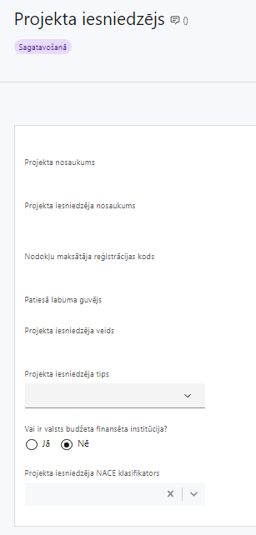 | Projekta nosaukums  Ievada informāciju  Projekta nosaukums nedrīkst pārsniegt vienu teikumu. Tam kodolīgi jāatspoguļo projekta mērķis.
Projekta iesniedzēja nosaukums
Lauks tiek automātiski aizpildīts
Norāda projekta iesniedzēja juridisko nosaukumu.
Atbilstoši SAMP MK noteikumu 14. punktā minētajam projekta iesniedzējs Pasākuma ietvaros ir Valsts izglītības attīstības aģentūra.
Nodokļu maksātāja reģistrācijas kods
Lauks tiek automātiski aizpildīts
Patiesā labuma guvējs
Lauks tiek automātiski aizpildīts
Projekta iesniedzēja veids
Lauks tiek automātiski aizpildīts
Projekta iesniedzēja tips
Izvēlas atbilstošo no klasifikatora:
- lielais uzņēmums
- MVU
- N/A
Norāda N/A, jo uz šajā Pasākuma noteikto projekta iesniedzēju neattiecas Regulas 651/2014 1.pielikuma nosacījumi.
Vai ir valsts budžeta finansēta institūcija?
Izvēlas atbilstošo no klasifikatora:
- Jā – finansējuma saņēmējs, kas saņem projekta priekšfinansējumu no valsts budžeta līdzekļiem,
- Nē – visi pārējie.
Norāda “Jā”, ņemot vērā, ka projekta iesniedzējs saņem projekta priekšfinansējumu no valsts budžeta līdzekļiem.
Projekta iesniedzēja NACE klasifikators
Ievada informāciju
Projekta iesniedzējs no NACE 2.1. redakcijas klasifikatora, kas pieejams Centrālās statistikas pārvaldes tīmekļa vietnē (https://klasis.csp.gov.lv/lv-LV/classifications/NACE21) izvēlas savai pamatdarbībai atbilstošo ekonomiskas darbības kodu atbilstoši NACE 2.redakcijai. Ja uz projekta iesniedzēju attiecas vairākas darbības, šajā datu laukā norāda galveno pamatdarbību.

SADAĻA - PROJEKTA APRAKSTS

Vispārīgi

Kopsavilkums (informācija par projektā plānotajām darbībām, izmaksām, projekta īstenošanas laiku, kas publicējama vietnē esfondi.lv)
Šajā sadaļā projekta iesniedzējs sniedz visaptverošu, īsu un strukturētu projekta būtības kopsavilkumu, kas jebkuram interesentam sniedz ieskatu par to, kas projektā plānots, t.sk. norāda informāciju:
- par galvenajām projekta darbībām (atbilstoši projekta iesnieguma sadaļā “Darbības” paredzētajam);
- par plānotajiem rezultātiem;
- par projekta kopējām izmaksām un dalījumā pa finansēšanas avotiem (atbilstoši SAMP MK noteikumos 10. un 12. punktā noteiktajam un projekta iesnieguma sadaļā “Finansējuma sadalījums pa avotiem” norādītajam);
- par finansējuma apjomu, kas projekta ietvaros tiks novirzīts sadarbības partnerim;
- projekta īstenošanas laiku (atbilstoši projekta iesnieguma sadaļā “Īstenošanas grafiks” paredzētajam);
- ka projekta ietvaros atbalsts tiks sniegts mācībām lauksaimniecības nozares (NACE 2.1. red. A sadaļas 01.1.-01.6. grupa), kūdras ieguves nozares (NACE 2.1. red. B sadaļas 08.92. klase), elektroenerģijas, gāzes apgādes, siltumapgādes un gaisa kondicionēšanas nozares (NACE 2.1. red. D sadaļa), ūdens apgādes, notekūdeņu, atkritumu apsaimniekošanas nozares (NACE 2.1. red. E sadaļas 36.-38.nodaļa), transporta nozares (NACE 2.1. red. H sadaļas 49.1.- 49.4. grupa) transformācijai nepieciešamo prasmju un kvalifikāciju iegūšanai un ārpus formālās izglītības sistēmas apgūtās profesionālās kompetences novērtēšanai minētajās nozarēs.
- Norādīt gan plānoto vienošanās par projekta īstenošanu noslēgšanas datumu, gan datumu, no kura ir plānotas ātrāk uzsākamās darbības (Ņemot vērā, ka SAMP MK noteikumu 26. punktā minētās darbības ir atbalstāmas un Finansējuma saņēmējam izmaksas ir attiecināmas no 2025. gada 2. janvāra, savukārt sadarbības partnerim izmaksas ir attiecināmas pēc sadarbības līgumu noslēgšanas, bet ne agrāk kā no dienas, kad noslēgta vienošanās par projekta īstenošanu).
- Atbilstoši SAMP MK noteikumu 38.punktam projektu īsteno ne ilgāk kā līdz 2029. gada 30. novembrim.
- Šī informācija par projektu pēc projekta iesnieguma apstiprināšanas tiks publicēta Eiropas Savienības fondu tīmekļa vietnē www.esfondi.lv.

Projekta mērķis
Šajā sadaļā projekta iesniedzējs identificē un apraksta:
- projekta mērķi un tā pamatojumu;
- problēmas risinājumu, tai skaitā:
  - identificē problēmu, norāda tās aktualitāti, īsi raksturo pašreizējo situāciju un pamato, kāpēc identificēto problēmu nepieciešams risināt konkrētajā laikā un vietā, kā arī norāda paredzamās sekas, ja projekts netiks īstenots;
  - apraksta, kā projekta ietvaros paredzēts risināt identificēto problēmu;
  - sniedz detalizētu informāciju par to, kā ir paredzēts sasniegt Pasākuma mērķi − Kurzemes, Latgales, Vidzemes un Zemgales statistiskā reģiona iedzīvotāju prasmju paaugstināšana un atbalsts profesionālās kvalifikācijas iegūšanai, lai pielāgotos ekonomikas zaļās pārkārtošanās rezultātā radītajām darba tirgus vajadzībām, kā arī klimatneitrālas ekonomikas visvairāk skarto reģionu ekonomiskās transformācijas virzieniem atbilstošu speciālistu sagatavošana īsā cikla izglītības programmās, tai skaitā darba vidē balstītu mācību veidā;
  - apraksta kāpēc projektā plānotās darbības spēs visefektīvāk sasniegt projekta mērķi,
  - pamato projekta darbību nesaimniecisko raksturu atbilstoši SAMP MK noteikumu 2.2. punktam.
- Atlasē tiek atbalstīts projekts, kura mērķis atbilst SAMP MK noteikumu 6.punktā noteiktajam, tai skaitā:
- projekta iesniedzējs argumentēti pamato, kā projekts un tajā plānotās darbības atbilst Pasākuma mērķim un kā projekta īstenošana dos ieguldījumu Pasākuma mērķa sasniegšanā;
- sasniedzamam, t.i., projektā noteikto darbību īstenošanas rezultātā to var sasniegt. Definējot projekta mērķi, jāievēro, ka projekta mērķim ir jābūt atbilstošam projekta iesniedzēja kompetencei un tādam, kuru ar pieejamiem resursiem var sasniegt projektā plānotā termiņā;
- atbilstošam projekta mērķa grupai un projekta problēmsituācijai un tās risinājumam;
- Atlasē tiek atbalstīts projekts, kurā
- mērķa grupa atbilst Pasākuma mērķa grupai, kas noteikta SAMP MK noteikumu 7.punktā – Kurzemes, Latgales, Vidzemes un Zemgales statistiskā reģiona nodarbinātas personas vecumā no 18 gadiem, kā arī personas vecumā no 18 līdz 29 gadiem (ieskaitot), kuras uz iesaistes brīdi pasākumā nemācās un nav nodarbinātas (turpmāk – mērķa grupas personas).
- mērķi ir viennozīmīgi definēti, izmērāmi.

Projekta īstenošanas vieta
Vai projekta īstenošanas vieta ir visa Latvija?
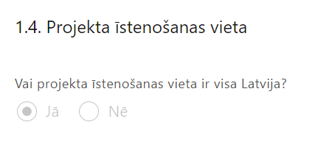 | Projekta īstenošanas vieta ir Kurzemes, Latgales, Vidzemes un Zemgales statistiskais reģions saskaņā ar 2024. gada 1. janvāra spēkā esošo Statistiski teritoriālo vienību nomenklatūras 3. līmeņa  (NUTS 3. līmenis) klasifikāciju.

Mērķa grupas apraksts
Šajā sadaļā projekta iesniedzējs:
- apraksta mērķa grupu, kas atbilst SAMP MK noteikumu 7.punktā noteiktajam –- Kurzemes, Latgales, Vidzemes un Zemgales statistiskā reģiona:
- nodarbinātas un pašnodarbinātas personas vecumā no 18 gadiem, kuru deklarētā dzīves vieta vai faktiskā darba vieta ir Kurzemes, Latgales, Vidzemes un Zemgales statistiskajā reģionā;
- personas vecumā no 18 līdz 29 gadiem (ieskaitot), kuras uz iesaistes brīdi pasākumā nemācās un nav nodarbinātas, un kuru deklarētā dzīves vieta ir Kurzemes, Latgales, Vidzemes un Zemgales statistiskajā reģionā;
- norāda mērķa grupas vajadzības un risināmās problēmas;
- pamato/ apraksta kā projektā plānotās darbības risinās identificētās mērķa grupas vajadzības un problēmas;
- apraksta kā, uzsākot mērķa grupas personu iesaisti SAMP MK noteikumu 26.5., 26.6., 26.7., 26.8. un 26.9. apakšpunktā minētajās darbībās, plāno izvērtēt katras personas atbilstību iesaistes kritērijiem, ko veiks sadarbībā ar:
- Valsts ieņēmumu dienestu ‒ lai pārbaudītu katras personas nodarbinātības statusu;
- Pilsonības un migrācijas lietu pārvaldi ‒ lai pārbaudītu katras personas vecumu, dzimumu, deklarēto dzīves vietu un daudzbērnu ģimenes statusu, ;
- Sabiedrības integrācijas fondu ‒ daudzbērnu ģimenes statusa un ģimenes, kuras aprūpē ir bērns vai pilngadīga persona ar invaliditāti statusa noteikšanai,
kā arī plāno izmantot Pašvaldību sociālās palīdzības un sociālo pakalpojumu administrēšanas lietojumprogrammu maznodrošinātas vai trūcīgas mājsaimniecības statusa noteikšanai uz iesaistes brīdi.
- norāda, ka Atveseļošanas un noturības mehānisma 2.3.1.4.i. investīcijas pasākuma ietvaros izstrādātā prasmju pārvaldības platforma un individuālo mācību kontu pieeja tiks turpināta 6.1.1.5. pasākuma ietvaros un tiks nodrošināta individuālo mācību kontu lietošana pasākumā iesaistītajām mērķa grupas personām (atbilstoši SAMP MK noteikumu 54. puntkam)
- Uzsākot mērķa grupas personu iesaisti SAMP MK noteikumu 26.5., 26.6., 26.7., 26.8. un 26.9. apakšpunktā minētajās darbībās, projekta iesniedzējs apraksta kā plāno izvērtēt katras personas atbilstību iesaistes kritērijiem, ko veiks sadarbībā ar:
- Valsts ieņēmumu dienestu ‒ lai pārbaudītu katras personas nodarbinātības statusu;
- Pilsonības un migrācijas lietu pārvaldi ‒ lai pārbaudītu katras personas vecumu, dzimumu, deklarēto dzīves vietu un daudzbērnu ģimenes statusu, ;
- Sabiedrības integrācijas fondu ‒ daudzbērnu ģimenes statusa un ģimenes, kuras aprūpē ir bērns vai pilngadīga persona ar invaliditāti statusa noteikšanai,
kā arī plāno izmantot Pašvaldību sociālās palīdzības un sociālo pakalpojumu administrēšanas lietojumprogrammu maznodrošinātas vai trūcīgas mājsaimniecības statusa noteikšanai uz iesaistes brīdi.

Projekta īstenošana un vadība

Projekta administrēšanas kapacitāte

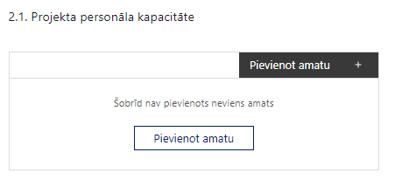 | Pievieno amatu.  Var pievienot vairākus amatus, katram izveidojot atsevišķu tabulu.

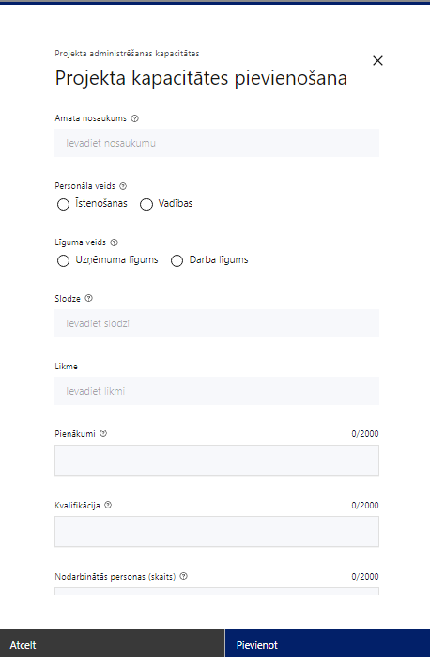 | Amata nosaukums  Ievada informāciju  Norāda amata nosaukumu
Personāla veids
Izvēlnē atzīmē atbilstošo:
- īstenošanas
- vadības
Vai projektā paredzētas atlīdzības izmaksas projekta personālam?
Izvēlnē atzīmē atbilstošo
Līguma veids
Izvēlnē atzīmē atbilstošo:
- uzņēmuma līgums
- darba līgums
Slodze
Ievada informāciju
Norāda amatā nodarbinātās personas slodzi projektā
Pienākumi
Ievada informāciju
Norāda amatā nodarbinātās personas pienākumus projektā
Kvalifikācija
Ievada informāciju
Norāda amatā nodarbinātai personai izvirzītās kvalifikācijas, pieredzes un kompetences prasības
Nodarbināto personu skaits
Ievada informāciju
Norāda atbilstošajā amatā nodarbināto skaitu
Šajā sadaļā projekta iesniedzējs:
- sniedz informāciju par projekta vadības un īstenošanas procesa organizēšanai nepieciešamo personālu;
- īstenošanas personālam skaidri norāda sadalījumu pa amatu grupām;
- apraksta personāla piesaistes veidu, noslodzi, pienākumus, nepieciešamo kvalifikāciju, tai skaitā pieredzi un kompetenci.

Projekta īstenošanas kapacitāte
Šajā sadaļā projekta iesniedzējs:
- sniedz informāciju par projekta vadības un ieviešanas sistēmu, aprakstot projekta vadības un īstenošanas personāla, t.sk. sadarbības partneru personāla sadarbības organizatorisko struktūru, kontroles un lēmumu pieņemšanas mehānismu, kas nodrošinātu projekta mērķu rezultātu sasniegšanu projektā un SAMP MK noteikumos noteiktajos termiņos.
- sniedz informāciju par projekta vadībai un īstenošanai nepieciešamo un pieejamo materiāltehnisko nodrošinājumu, sniedzot informāciju par īstenotāju rīcībā esošiem un nepieciešamajiem resursiem katrā projekta īstenošanas posmā projekta īstenošanas un rezultātu sasniegšanas nodrošināšanai.

Projekta īstenošanas/uzraudzības shēmas apraksts
Šajā sadaļā projekta iesniedzējs sniedz informāciju par projekta vadības un uzraudzības sistēmu.
- Projekta iesniegumā paredz, ka:
  - ne retāk kā reizi divos mēnešos tiks organizētas finansējuma saņēmēja un atbildīgās ministrijas sanāksmes par projekta ieviešanas progresu un citiem ar projekta īstenošanu un uzraudzību saistītiem jautājumiem. Plānojot, ka nepieciešamības gadījumos, šādās sanāksmēs var tik pieaicinātas: Labklājības ministrijas, Ekonomikas ministrijas, Latvijas Pašvaldību savienības, Latvijas Darba devēju konfederācijas, Latvijas Brīvo arodbiedrību savienības, Latvijas Pieaugušo izglītības apvienības un Kurzemes, Latgales, Vidzemes un Zemgales plānošanas reģiona pārstāvji;
  - projekta iesniedzējs reizi gadā iesniegs Izglītības un zinātnes ministrijai projekta īstenošanas progresa ziņojumu par mācību rezultātiem, īstenotajiem mērķa grupas informēšanas pasākumiem un papildu atbalsta pasākumiem, par SAMP MK noteikumu 8. punktā minēto rādītāju sasniegtajām vērtībām, par sadarbību ar SAMP MK noteikumu 15.2. un 15.3. apakšpunktā minētajiem sadarbības partneriem un ar tiem īstenotajiem pasākumiem un to rezultātiem, kā arī identificētajiem riskiem un to vadību un priekšlikumiem mērķa grupas personu mācību atbalsta nodrošināšanai.
  - SAMP MK noteikumu 26.5., 26.6., 26.7., 26.8., 26.9. un 26.10. apakšpunktā minētās atbalstāmās darbības īstenošanā paredzēto mācību piedāvājumu, kā arī SAMP MK noteikumu 32. un 34. punktā minēto mācību izmaksu un ārpus formālās izglītības sistēmas apgūtās profesionālās kompetences novērtēšanas izmaksu segšanas procentuālo apmēru noteiks un apstiprinās Apvienotā pieaugušo izglītības koordinācijas komisija.
  - projekta iesniedzējs SAMK MK noteikumu 26.1. apakšpunktā minētās darbības īstenošanā sadarbībā ar Latvijas Investīciju un attīstības aģentūru nodrošinās ikgadēju Kurzemes, Latgales, Vidzemes un Zemgales statistiskā reģiona darba tirgus vajadzību tautsaimniecības attīstību un ekonomikas transformācijas kontekstā apzināšanu un iesniegs tās izvērtēšanai Ekonomikas ministrijai, kas sagatavos nozaru darba tirgus prognozes un ikgadējo nozaru tautsaimniecības vajadzībās un nodarbinātības analīzē balstītu pieprasījumu. Balstoties uz Ekonomikas ministrijas sagatavoto pieprasījumu, tiks apkopots un iesniegts Apvienotajai pieaugušo izglītības koordinācijas komisijai priekšlikums par nozaru vajadzību pasūtījumam atbilstošu mācību piedāvājumu.
- Projekta iesniedzējs projekta iesniegumā iekļauj informāciju par projekta iekšējo vadības un kontroles sistēmu, lai nodrošinātu sekmīgu projekta īstenošanu, mērķu sasniegšanu un projektam piešķirto līdzekļu lietderīgu un efektīvu izlietošanu, tai skaitā nodalot funkcijas, kuras finansējuma saņēmējs pilda projekta īstenošanā, no iestādes pamatfunkcijām un aprakstot, kādas darbības un uzraudzības instrumenti ir plānoti vai ieviesti projekta iesniedzēja iestādē šādos procesos:
- finanšu līdzekļu plūsmas plānošana un kontrole, to uzskaites nodalīšana katra sadarbības partnera grāmatvedības uzskaitē un finanšu pārskatu ticamības nodrošināšana;
- iepirkumu organizēšana un sadarbības partneru līdzdalība iepirkumu organizēšanā (ja attiecināms);
- projekta maksājumu pieprasījumu un projekta grozījumu sagatavošana un iesniegšana, tai skaitā datu pilnīguma un atbilstības pārbaude;
- informācijas, dokumentu un pārskatu aprite;
- projekta saturiskās vadības un uzraudzības procesu pārskatāmība.
- Projekta iesniegumā paredz ka, lai iegūtu informāciju par SAMP MK noteikumu 8.2.1. un 8.2.2. apakšpunktā minētā rādītāja izpildi, projekta iesniedzējs veiks SAMP MK noteikumu 7. punktā minētās mērķa grupas personu, kuras sekmīgi apguvušas modulārās profesionālās izglītības programmas moduli vai moduļu kopu, studiju moduli vai studiju kursu, vai arī profesionālās pilnveides izglītības programmu, izvērtējumu sešus mēnešus pēc jaunas kvalifikācijas iegūšanas, lai noskaidrotu izmaiņas mērķa grupas personas ieņemamā amatā, darba pienākumos un darba samaksā, kā arī veiks mērķa grupas personu, kuras apguvušas modulārās profesionālās tālākizglītības programmu vai veikušas ārpus formālās izglītības sistēmas apgūtās profesionālās kompetences novērtēšanu un ir ieguvušas profesionālo kvalifikāciju, aptauju sešus mēnešus pēc jaunas kvalifikācijas iegūšanas, lai noskaidrotu vai mērķa grupas persona ir nodarbināta, tai skaitā pašnodarbināta.

Projekta finansiālā kapacitāte
Šajā sadaļā projekta iesniedzējs raksturojot projekta finansiālo kapacitāti, sniedz informāciju par pieejamajiem finanšu līdzekļiem plānotā projekta īstenošanai, t.sk. norāda informāciju par.
- pievienotās vērtības nodokļa (turpmāk – PVN) iekļaušanu vai neiekļaušanu projekta attiecināmajās izmaksās. Pasākuma atbalstāmo darbību ietvaros ir attiecināms pievienotās vērtības nodoklis tiešajām attiecināmajām izmaksām atbilstoši Regulas 2021/1060 64. panta 1. punkta "c" apakšpunktā minētajiem nosacījumiem, ja vien tas nav atgūstams saskaņā ar normatīvajiem aktiem nodokļu politikas jomā;
- finanšu kapacitāte ir pietiekama, ja projekta iesniegumā ir norādīti un pamatoti finansējuma avoti projekta īstenošanai, tai skaitā pamatojot nepārtrauktas finanšu plūsmas nodrošināšanu projekta ieviešanai tā plānotajā apjomā un termiņā.

Projekta risku izvērtējums
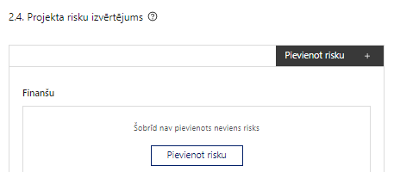 | Pievieno risku.  Var pievienot vairākus riskus, katram izveidojot atsevišķu tabulu

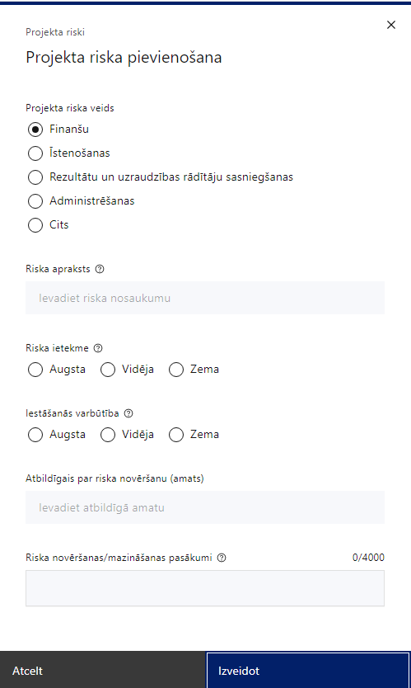 | Projekta riska veids  Izvēlnē atzīmē atbilstošo:  - finanšu,  - īstenošanas,  - rezultātu un uzraudzības rādītāju sasniegšanas,  - administrēšanas,  - cits.
Riska apraksts
Ievada informāciju
Definē riska nosaukumu un sniedz tā aprakstu
Riska ietekme
Izvēlnē atzīmē atbilstošo riska ietekmes līmeni:
- augsts,
- vidējs
- zems.
Iestāšanās varbūtība
Izvēlnē atzīmē atbilstošo riska iestāšanās varbūtības līmeni:
- augsts,
- vidējs,
- zems.
Atbildīgais par riska novēršanu (amats)
Ievada informāciju
Norāda atbildīgā amatu
Riska novēršanas/mazināšanas pasākumi
Ievada informāciju
Sniedz riska novēršanas/mazināšanas pasākuma aprakstu

Šajā sadaļā projekta iesniedzējs:
- identificē un analizē projekta īstenošanas riskus vismaz šādā griezumā: finanšu, īstenošanas, rezultātu un uzraudzības rādītāju sasniegšanas, administrēšanas riski. Var norādīt arī citus riskus;
- sniedz katra riska aprakstu, t.i., konkretizē riska būtību, kā arī raksturo, kādi apstākļi un informācija pamato tā iestāšanās varbūtību;
- norāda riska ietekmes līmeni uz projekta ieviešanu un mērķa sasniegšanu. Novērtējot riska ietekmes līmeni, ņem vērā tā ietekmi uz projektu kopumā – projekta finanšu resursiem, projektam atvēlēto laiku, plānotajām darbībām, rezultātiem un citiem projektam raksturīgiem faktoriem. Izmanto šādu risku ietekmes novērtēšanas skalu:
  - riska ietekme ir augsta, ja riska iestāšanās gadījumā tam ir ļoti būtiska ietekme un ir būtiski apdraudēta projekta ieviešana, mērķu un rādītāju sasniegšana, būtiski jāpalielina finansējums vai rodas apjomīgi zaudējumi;
  - riska ietekme ir vidēja, ja riska iestāšanās gadījumā, tas var ietekmēt projekta īstenošanu, kavēt projekta sekmīgu ieviešanu un mērķu sasniegšanu;
  - riska ietekme ir zema, ja riska iestāšanās gadījumā tam nav būtiskas ietekmes un tas neietekmē projekta ieviešanu;
- analizē riska iestāšanās varbūtību un biežumu projekta īstenošanas laikā vai noteiktā laika periodā, piemēram, attiecīgās darbības īstenošanas laikā, ja risks attiecināms tikai uz konkrētu darbību. Riska iestāšanās varbūtībai izmanto šādu skalu:
  - iestāšanās varbūtība ir augsta, ja ir droši vai gandrīz droši, ka risks iestāsies, piemēram, reizi gadā;
  - iestāšanās varbūtība ir vidēja, ja ir iespējams (diezgan iespējams), ka risks iestāsies, piemēram, vienu reizi projekta laikā;
  - iestāšanās varbūtība ir zema, ja mazticams, ka risks iestāsies, var notikt tikai ārkārtas gadījumos;
- norāda projekta iesniedzēja plānotos un ieviešanas procesā esošos pasākumus, kas mazina riska ietekmes līmeni vai mazina iestāšanās varbūtību, tai skaitā norāda informāciju par pasākumu īstenošanas biežumu. Izstrādājot pasākumus, jāņem vērā, ka pasākumiem ir jābūt reāliem, ekonomiskiem (izmaksām ir jābūt mazākām nekā iespējamie zaudējumi), koordinētiem visos līmeņos un atbilstošiem projekta iesniedzēja izstrādātajiem vadības un kontroles pasākumiem (iekšējiem normatīvajiem aktiem), kas nodrošina kvalitatīvu projekta ieviešanu.

Projekta saturiskā saistība ar citiem projektiem
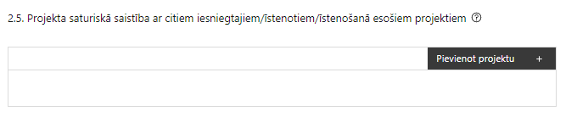 | Pievieno projektu.  Var pievienot vairākus projektus, katram izveidojot atsevišķu tabulu

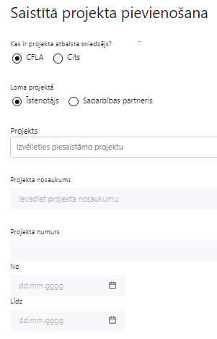  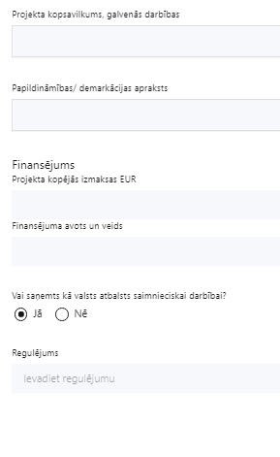 | Kas ir projekta atbalsta sniedzējs?  Izvēlnē atzīmē atbilstošo:  - CFLA,  - cits
Lomas projektā
Izvēlnē atzīmē atbilstošo:
- projekta īstenotājs,
- sadarbības partneris
Projekts
Izvēlnē atzīmē atbilstošo projektu no saraksta vai atzīmē “Projekts nav sarakstā” un ievada informāciju par saistīto projektu
Projekta nosaukums
Ievada informāciju
Norāda saistītā projekta nosaukumu
Projekta numurs
Ievada informāciju
Norāda saistītā projekta numuru
Īstenošanas periods no-, - līdz
Datuma izvēles laukā izvēlas datumu no kalendāra
Ievada saistītā projekta īstenošanas periodu
Projekta kopsavilkums, galvenās darbības
Ievada informāciju
Sniedz visaptverošu, strukturētu projekta būtības kopsavilkumu, norādot galvenās projekta darbības.
Papildināmības/demakrācijas apraksts
Ievada informāciju
Apraksta plānoto darbību un izmaksu demarkāciju, ieguldījumu sinerģiju.
Finansējums
Ievada informāciju
Norāda projekta kopējās izmaksas EUR
Finansējuma avots un veids
Ievada informāciju
Norāda finansējuma avotus un veidu (valsts/ pašvaldību budžets, ES fondi, cits)
Vai saņemts kā valsts atbalsts saimnieciskai darbībai?
Izvēlnē atzīmē atbilstošo: jā vai nē
Regulējums
Ievada informāciju. Lauks ir redzams, ja jautājumā “Vai saņemts kā valsts atbalsts saimnieciskai darbībai?” atzīmēts “Jā”.
Norāda valsts atbalsta regulējumu saskaņā ar kuru atbalsts sniegts (Vairāk informācijas par valsts atbalsta regulējumu - https://www.cfla.gov.lv/lv/valsts-atbalsta-regulejums)
Šajā sadaļā projekta iesniedzējs sniedz informāciju par saistītajiem projektiem, norādot informāciju par citiem Eiropas Savienības struktūrfondu un Kohēzijas fonda 2014.—2020.gada plānošanas perioda un Eiropas Savienības fondu 2021.-2027. gada plānošanas perioda specifisko atbalsta mērķa projektiem, finanšu instrumentiem un atbalsta programmām, ar kuriem saskata papildināmību/demarkāciju. Kā arī norāda, kā tiks nodrošināta plānoto ieguldījumu norobežošana (demarkācija) no citu valsts, ārvalstu un ES finanšu atbalsta instrumentu ieguldījumiem.
! Lai projekta iesniegums tiktu apstiprināts atbilstoši izvirzītajiem kritērijiem projekta iesniegumā ir pamatota plānoto darbību papildinātība, sinerģija un nepārklāšanās ar
- Eiropas Savienības fondu projektiem:
- 2021.–2027.gada plānošanas perioda 4.2.4.2. pasākuma “Atbalsts pieaugušo individuālajās vajadzībās balstītai pieaugušo izglītībai”;
- 2021.–2027.gada plānošanas perioda 4.3.3.1. pasākuma “Bezdarbnieku, darba meklētāju un bezdarba riskam pakļauto personu kvalifikācijas un prasmju paaugstināšana” (attiecināms uz mērķa grupas personām vecumā no 18 līdz 29 gadiem (ieskaitot), kuras nemācās un nav nodarbinātas).
- Atveseļošanas fonda projektiem:
- 2.3.1.4.i. investīcijas “Individuālo mācību kontu pieejas attīstība”;
- 3.1.2.5.i. investīcijas “Bezdarbnieku, darba meklētāju un bezdarba riskam pakļauto iedzīvotāju iesaiste darba tirgū” (attiecināms uz mērķa grupas personām vecumā no 18 līdz 29 gadiem (ieskaitot), kuras nemācās un nav nodarbinātas);
- citiem ES fondu projektiem un finanšu instrumentiem (ja attiecināms).

Projekta rezultātu uzturēšana un ilgtspējas nodrošināšana
- Šajā projekta iesnieguma sadaļā projekta iesniedzējs pamato projekta ietvaros attīstītās pieaugušo izglītības īstenošanas atbalstam paredzētās prasmju pārvaldības platformas ilgtspēju vismaz piecus gadus pēc projekta pabeigšanas.

SADAĻA – DARBĪBAS
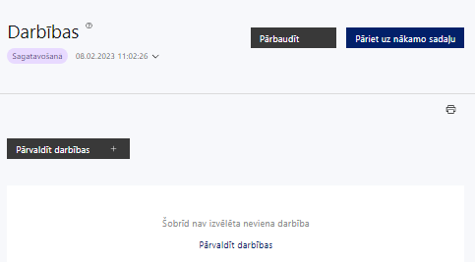 | Izmantojot funkciju “Pārvaldīt darbības” izvēlas projekta darbības
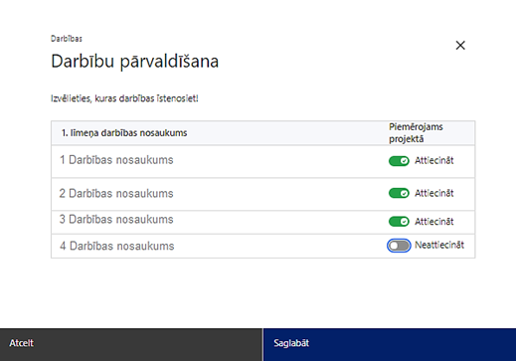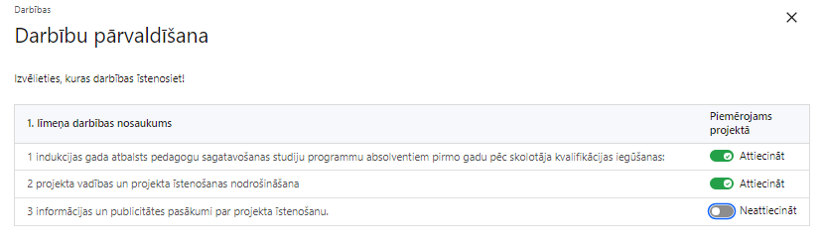 | No Pasākuma definētajām darbībām/apakšdarbībām izvēlās projektā plānotās darbības/apakšdarbības, veicot atzīmi “Attiecināt”.

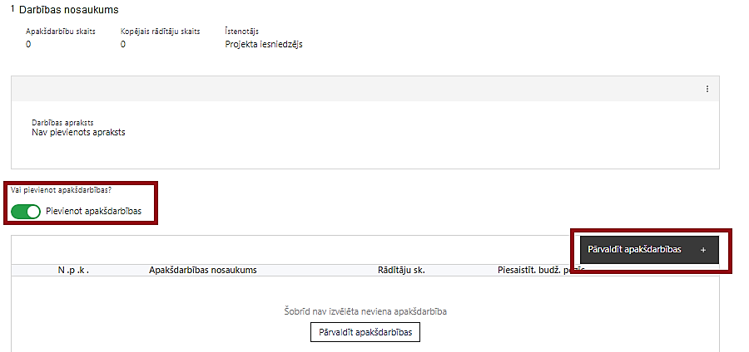 | Nepieciešamības gadījumā definē jaunu apakšdarbību, veicot atzīmi “Pievienot jaunu apakšdarbību”, sniedzot tās aprakstu un nosakot rezultātus.

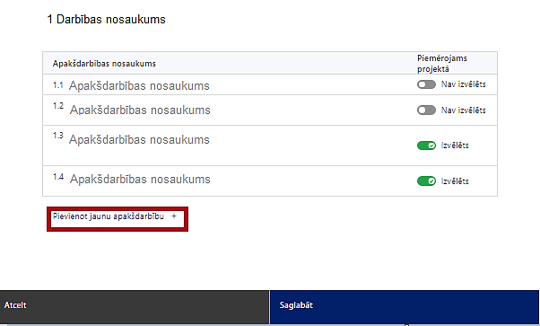 | No attiecīgajai darbībai definētajām apakšdarbībām (ja attiecināms), veicot atzīmi “Izvēlēts”, izvēlas attiecīgās apakšdarbības, kuras tiks īstenotas projektā  Ja nepieciešams, tad attiecīgajai darbībai izveido papildu apakšdarbību, veicot atzīmi “Pievienot apakšdarbību”, norādot attiecīgās apakšdarbības nosaukumu, sniedzot tās aprakstu un nosakot plānotos rezultātus.  Caur funkciju “Labot” pievieno darbības/apakšdarbības aprakstu

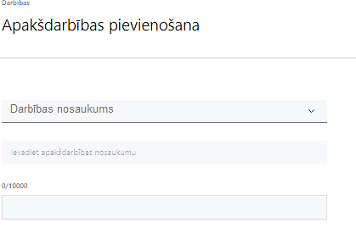  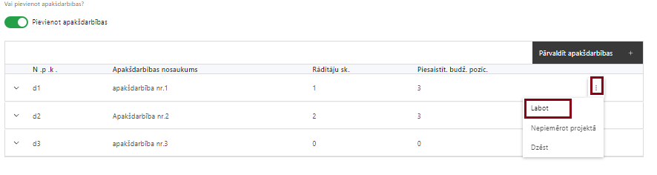  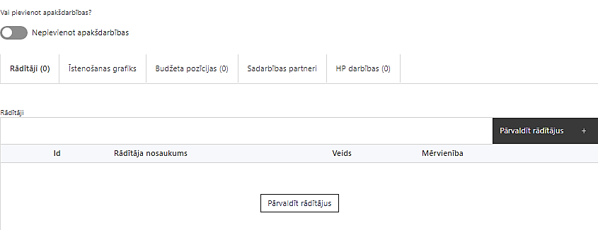 | Izveidotajām darbībām/apakšdarbībām:  - apakšsadaļa “Rādītāji” atzīmē rādītājus, kuri attiecas uz konkrēto darbību, un/vai pievieno darbības rezultātu, tā mērvienību un skaitu (izmantojot funkciju “Labot”);  - apakšsadaļā “Īstenošanas grafiks” attiecīgajai darbībai/apakšdarbībai, izmantojot funkcionalitāti norāda atbilstošo īstenošanas periodu;  - apakšsadaļā “Budžeta pozīcijas” automātiski tiek ielasītas piesaistās projekta budžeta pozīcijas (izmaksas).  - Izmaksu pozīciju piesaistīšana jāveic sadaļā “Projekta kopsavilkums” attiecīgajai izmaksu pozīcijai kolonnā “Projekta darbības numurs” izvēloties attiecīgās definētās darbības numuru/nosaukumu  - apakšsadaļā “Sadarbības partneri” ievada informāciju par piesaistīto sadarbības partneri (ja attiecināms).  Izvēlas:  - Nav sadarbības partneris;  - Kopā ar sadarbības partneri;  - Sadarbības partneris.  Sadarbības partneri var piesaistīt izmantojot funkciju “Pārvaldīt partnerus”.

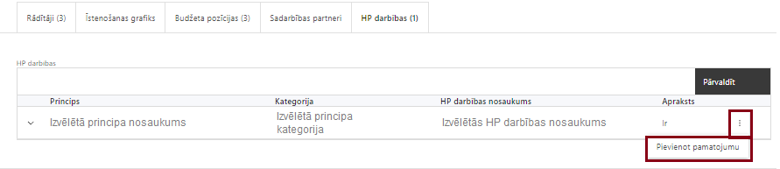 | - apakšsadaļā “HP darbības” atzīmē HP darbības, kas tiks īstenotas līdz ar projekta darbību/apakšdarbību (ja attiecināms).  Caur funkciju “Pievienot pamatojumu” pievieno izvēlētās HP darbības aprakstu, norādot un raksturojot konkrētas aktivitātes, kas tiks īstenotas attiecīgās darbības/apakšdarbības ietvaros, pamatojot HP principu ievērošanu un prasību izpildi.
Šajā sadaļā projekta iesniedzējs:
- norāda projektā plānotās darbības un apakšdarbības atbilstoši SAMP MK noteikumu 26. punktā noteiktajām atbalstāmajām darbībām;
- plāno, ka darbības tiks īstenotas sadarbībā ar sadarbības partneriem atbilstoši SAMP MK noteikumu 15. punktā noteiktajām.
- sniedz darbību aprakstu, norādot kādi pasākumi un darbības tiks veiktas attiecīgās darbības īstenošanas laikā;
- apraksta, kuras no projektā plānotajām darbībām veiks sadarbības partneris, skaidri nodalot abu iesaistīto pušu atbildības jomas, apraksta sadarbības modeli, t.sk. atskaitīšanās kārtību;
- norāda precīzi definētu un reāli sasniedzamu rezultātu, tā skaitlisko izteiksmi un atbilstošu mērvienību;
- norāda rādītājus, kuri attiecināmi uz darbību;
- norāda projekta darbību īstenošanas periodu projekta īstenošanas grafikā;
- piesaista projekta budžeta pozīciju/-as attiecīgajai darbībai (ja sadaļa “Budžeta kopsavilkums” ir aizpildīta);
- projekta ietvaros paredz sabiedrības informēšanas pasākumus, kas sevī var ietvert populārzinātniskos rakstus, informēšanas kampaņas, publiskas diskusijas u.c.
- projekta darbībai/apakšdarbībai norāda vismaz 3 vispārīgās horizontālā principa ”Vienlīdzība, iekļaušana, nediskriminācija un pamattiesību ievērošana” darbības (turpmāk ‒ HP darbības), vismaz 3 specifiskās HP darbības.
- Plānojot projekta atbalstāmās darbības projekta iesniedzējs ņem vērā, ka:
- Mērķa grupas persona vecumā līdz 29 gadiem, kura nemācās un nav nodarbināta:
  - SAMP MK noteikumu 26.5. apakšpunktā minētās atbalstāmās darbības ietvaros var iegūt vienu profesionālo kvalifikāciju vai profesionālās kvalifikācijas daļu, iesaistoties pasākumā ne vairāk kā divas reizes;
  - sākotnēji tiek iesaistīta 26.5. apakšpunktā minētajā atbalsta darbībā, kas nodrošina darba tirgus prasībām un vajadzībām atbilstošu profesionālās kvalifikācijas ieguvi vai atzīšanu
  - SAMP MK noteikumu 26.6. apakšpunktā minētās atbalstāmās darbības ietvaros var saņemt atbalstu modulārās profesionālās izglītības programmas moduļa vai moduļu kopas apguvei, ja izglītības iestāde ir izstrādājusi individuālu plānu;
  - atkārtoti mācību pasākumiem var pieteikties un iesaistīties mācībās ne agrāk kā sešus mēnešus pēc dalības pārtraukšanas dienas (gadījumā, ja dalība pārtraukta SAMP MK noteikumu 26.5. vai 26.6. apakšpunktā minētajās atbalstāmajās darbībās).
- Nodarbinātas mērķa grupas personas iesaista šo noteikumu 26.5., 26.6., 26.7., 26.8. un 26.9. apakšpunktā minētajās atbalstāmajās darbībās ievērojot šādus nosacījums:
  - nodarbināta persona ar zemu izglītības līmeni:
    - sākotnēji tiek iesaistīta SAMP MK noteikumu 26.5. apakšpunktā minētajā atbalstāmajā darbībā, kas nodrošina darba tirgus prasībām un vajadzībām atbilstošu profesionālās kvalifikācijas ieguvi vai atzīšanu;
    - atkārtoti mācību pasākumam var pieteikties un iesaistīties mācībās ne agrāk kā mēnesi pēc dalības pabeigšanas dienas, ja ir pabeigusi dalību SAMP MK noteikumu 26.5., 26.6., 26.7., 26.8. vai 26.9. apakšpunktā minētajās atbalstāmajās darbībās,
    - atkārtoti mācību pasākumam var pieteikties un iesaistīties ne agrāk kā sešus mēnešus pēc dalības pārtraukšanas dienas, ja ir pārtraukusi dalību šo noteikumu 26.5., 26.6., 26.7., 26.8. vai 26.9. apakšpunktā minētajās atbalstāmajās darbībās,
  - nodarbināta persona ar darba tirgum atbilstošu izglītības līmeni:
    - primāri tiek iesaistīta SAMP MK noteikumu 26.5., 26.6., 26.7., 26.8. vai 26.9. apakšpunktā minētajās atbalstāmajās darbībās, kas paredz nodrošināt darba tirgus prasībām atbilstošu sistematizētu profesionālo zināšanu un prasmju apguvi un pilnveidi savā profesijā;
    - atkārtoti mācību pasākumam var pieteikties un iesaistīties mācībās ne agrāk kā mēnesi pēc dalības pabeigšanas dienas, ja ir pabeigusi dalību SAMP MK noteikumu 26.5., 26.6., 26.7., 26.8. vai 26.9. apakšpunktā minētajās atbalstāmajās darbībās;
    - atkārtoti mācību pasākumam var pieteikties un iesaistīties mācībās ne agrāk kā 12 mēnešus pēc dalības pārtraukšanas dienas, ja ir pārtraukusi dalību SAMP MK noteikumu 26.5., 26.6., 26.7., 26.8. vai 26.9. apakšpunktā minētajās atbalstāmajās darbībās.
- Plānojot SAMP MK noteikumu 26.3. apakšpunktā minēto darbību, paredz, ka darbības īstenošanā finansējuma saņēmējs, sadarbojoties ar sadarbības partneriem − izglītības iestādēm, pašvaldībām un Nodarbinātības valsts aģentūru – nodrošinās, ka:
- pēc mācību piedāvājuma apstiprināšanas mērķa grupas personas varēs iepazīties ar konkrētajā gadā plānotajām mācību iespējām un pieteikties karjeras konsultācijām, lai izveidotu karjeras attīstības plānu, kas ietvertu informāciju par personas dalības mācībās mērķi, darba pieredzi, iepriekš iegūto izglītību, apgūtajām prasmēm un kompetencēm, kā arī nepieciešamo mācību atbalstu personas turpmākai profesionālās kompetences attīstībai atbilstoši ekonomikas zaļās pārkārtošanās rezultātā radītajām darba tirgus vajadzībām un personas izvirzītajiem karjeras attīstības mērķiem, sekmējot pāreju uz klimatneitrālu ekonomiku Latgales, Vidzemes, Zemgales un Kurzemes reģionā;
- izstrādājot karjeras attīstības plānu nodarbinātām mērķa grupas personām ar zemu izglītības līmeni, kā arī mērķa grupas personām vecumā līdz 29 gadiem, kuras nemācās un nav nodarbinātas, primāri tiks sniegti ieteikumi modulārās profesionālās tālākizglītības programmas apguvei;
- atbilstoši personas karjeras attīstības mērķiem mērķa grupas personas, prioritāri nodarbinātie ar zemu izglītības līmeni un mērķa grupas personas vecumā līdz 29 gadiem, kuras nemācās un nav nodarbinātas, tiks novirzītas uz SAMP MK noteikumu 15.1. apakšpunktā minētām izglītības iestādēm veikt personu zināšanu, kompetenču un prasmju novērtēšanu, kompetenču attīstības plāna izstrādei.
- Plānojot SAMP MK noteikumu 26.5., 26.6., 26.7., 26.8. vai 26.9. apakšpunktā minētās atbalstāmās darbības, paredz, ka sadarbības partneri - izglītības iestādes ievēros šādus nosacījumus:
  - komplektējot mācību grupas, nodrošinās, ka vienā grupā uzņemto personu skaits nav lielāks par 25 personām;
  - komplektējot mācību grupas, nodrošinās, ka primāri tiks uzņemtas mērķa grupas personas vecumā līdz 29 gadiem, kuras nemācās un nav nodarbinātas, un nodarbinātie ar zemu izglītības līmeni un nodarbinātie, kuri pasākumā iesaistās pirmo reizi;
  - pirms mācību uzsākšanas veiks mērķa grupas personu kompetenču novērtējumu, lai nodrošinātu, ka vienā grupā ir personas ar līdzīgu zināšanu un prasmju līmeni;
  - īstenojot SAMP MK noteikumu 26.5. apakšpunktā minētās modulārās profesionālās tālākizglītības programmas darba vidē balstītu mācību veidā, nodrošinās to ieviešanu atbilstoši normatīvajiem aktiem par kārtību, kādā organizē un īsteno darba vidē balstītas mācības;
  - īstenojot SAMP MK noteikumu 26.5. apakšpunktā minētās modulārās profesionālās tālākizglītības programmas, sagatavos informāciju par mērķstipendijas izlietojumu un iesniegs to finansējuma saņēmējam.
- Aprakstot SAMP MK noteikumu 26.4. apakšpunktā minēto atbalstāmo darbību norāda, ka finansējuma saņēmējs sadarbībā ar sadarbības partneri izglītības iestādēm prioritāri veiks mērķa grupas personu zināšanu, kompetenču un prasmju novērtēšanu nodarbinātām mērķa grupas personām ar zemu izglītības līmeni un mērķa grupas personām vecumā līdz 29 gadiem, kuras nemācās un nav nodarbinātas, savukārt pārējām mērķa grupas personām pēc personas pieprasījuma:
  - veiks personas zināšanu, kompetenču un prasmju novērtēšanu, tostarp izmantojot pieejamos digitālos prasmju novērtēšanas rīkus, un, pamatojoties uz iegūto rezultātu analīzi, izstrādā kompetenču attīstības plānu izvirzīto karjeras mērķu sasniegšanai;
  - kompetenču attīstības plānā ietvers informāciju par personas iepriekš iegūto izglītību, apgūtajām prasmēm un kompetencēm, apgūto prasmju un kompetenču pārbaudi, trūkstošajām prasmēm un kompetencēm, kā arī nepieciešamo mācību atbalstu personas turpmākai profesionālās kompetences attīstībai atbilstoši ekonomikas zaļās pārkārtošanās rezultātā radītajām darba tirgus vajadzībām un personas izvirzītajiem karjeras attīstības mērķiem;
  - nodrošinās, ka nodarbinātām mērķa grupas personām ar zemu izglītības līmeni un mērķa grupas personām vecumā līdz 29 gadiem, kuras nemācās un nav nodarbinātas, kompetenču attīstības plānā primāri tiks sniegti ieteikumi modulārās profesionālās tālākizglītības programmas apguvei, kas dod iespēju iegūt profesionālo kvalifikāciju vai profesionālās kvalifikācijas daļu.
- Atlasē tiek atbalstīts projekts, kurā plānotas vismaz trīs vispārīgās un trīs specifiskās HP darbības. Plānotajām vispārīgajām HP darbībām jāaptver visas vispārīgo darbību jomas - komunikācija un vizuālā identitāte, projekta vadība un īstenošana un publiskie iepirkumi (ja attiecināms).
Vispārīgo darbību piemēri:
- Attiecībā uz projekta vadības un īstenošanas personālu:
- projektu vadībā un īstenošanā tiks virzīti pasākumi, kas sekmē darba un ģimenes dzīves līdzsvaru, paredzot elastīga un nepilna laika darba iespēju nodrošināšanu vecākiem ar bērniem un personām, kuras aprūpē tuviniekus;
- projekta vadības un īstenošanas personāla atlase tiks nodrošināta bez jebkādas tiešas vai netiešas diskriminācijas, veicina mazāk pārstāvētā dzimuma piesaisti, personu ar invaliditāti piesaisti un nediskriminē pēc rases, etniskās izcelsmes, dzimuma, vecuma, invaliditātes, reliģiskās, pārliecības, seksuālās orientācijas vai citiem apstākļiem;
- sievietēm un vīriešiem tiks nodrošināta vienlīdzīga darba samaksa un vienlīdzīgas karjeras izaugsmes iespējas, tostarp nodrošinot dalību apmācībās, semināros, komandējumos;
- projekta vadības un īstenošanas procesā personām ar invaliditāti tiks nodrošināta piekļūsamība, tostarp pielāgota darba vieta un pielāgotas informācijas un komunikāciju tehnoloģijas.
- Komunikācijas un vizuālās identitātes pasākumos:
- īstenojot projekta komunikācijas un vizuālās identitātes aktivitātes, to saturs tiks rūpīgi izvērtēts un tiks izvēlēta valoda un vizuālie tēli, kas mazina diskrimināciju un stereotipu veidošanos par kādu no dzimumiem, personām ar invaliditāti, reliģisko pārliecību, vecumu, rasi un etnisko izcelsmi vai seksuālo orientāciju skat. metodisko materiālu “Ieteikumi diskrimināciju un stereotipus mazinošai komunikācijai ar sabiedrību”, (https://www.lm.gov.lv/lv/media/18838/download);
- tiks nodrošināts, ka informācija tīmekļvietnē ir piekļūstama cilvēkiem ar funkcionāliem traucējumiem, izmantojot vairākus sensoros (redze, dzirde, tauste) kanālus (skat. VARAM vadlīnijas “Tīmekļvietnes izvērtējums atbilstoši digitālās vides piekļūstamības prasībām (WCAG 2.1 AA)” (https://pieklustamiba.varam.gov.lv /, Vadlīnijas piekļūstamības izvērtējumam pieejamas šeit: https://www.varam.gov.lv/lv/wwwvaramgovlv/lv/pieklustamiba);
- projekta tīmekļvietnē tiks izveidota sadaļa "Viegli lasīt", kurā tiks iekļauta īsa aprakstoša informācija par projektu un citu lasītājiem nepieciešamu informāciju vieglajā valodā, lai plašākai sabiedrībai nodrošinātu iespēju uzzināt par ES fondu ieguldījumiem (skat. LM metodisko materiālu “Ceļvedis iekļaujošas vides veidošanai valsts un pašvaldību iestādēs (2020) https://www.lm.gov.lv/lv/celvedis-ieklaujosas-vides-veidosanai-valsts-un-pasvaldibu-iestades-2020 ).
- Publiskie iepirkumi:
- projektā tiks īstenots sociāli atbildīgs iepirkums, pērkot ētiski ražotus produktus un pakalpojumus un izmantojot publiskās iepirkumu procedūras, lai radītu darbvietas, pienācīgus darba apstākļus, sekmētu sociālo un profesionālo iekļautību, nodrošinātu piekļūstamību pakalpojuma sniegšanas vietai/videi/objektam/pasākuma norises vietai, kā arī veicinātu labākus darba nosacījumus cilvēkiem ar invaliditāti un nelabvēlīgākā situācijā esošiem cilvēkiem.
- Atlasē tiek atbalstīts projekts:
- kurā ietvertā informācija liecina, ka plānoto darbību saturs, apjoms un pasniegšanas veids tiks noteikts atbilstoši finansējuma saņēmēju kapacitātes stiprināšanas vajadzībām un pieejamā finansējuma apjomam, t.i., ir aprakstīts vajadzību identificēšanas process un kā plānotās darbības veicinās šo vajadzību apmierināšanu.
- kurā no projekta iesniegumā ietvertās informācijas secināms, ka projektā plānotās darbības risinās identificētās mērķa grupas vajadzības un problēmas;
- kurā tiek noteikti divi horizontālā principa “Vienlīdzība, iekļaušana, nediskriminācija un pamattiesību ievērošana” rādītāji:
  - bērnu uzraudzības pakalpojumu saņēmušo personu, kas piedalās mācībās, skaits (ID_VINPI_07);
  - specifiskus atbalsta pakalpojumus (ergoterapeita, surdotulka, mentora, specializētā transporta pakalpojumi, atbalsta personas) saņēmušo personu ar - invaliditāti skaits (ID_VINPI_08);
- kurā sniegta informācija par projekta vadības un īstenošanas personālu dalījumā pēc dzimuma u.c. pazīmes (vai plānots sniegt) un sniegta (vai plānots sniegt) informācija sadalījumā pēc dzimumu u.c. pazīmes par projekta mērķa grupām;
- kurā paskaidrots, kā projektu vadībā un īstenošanā tiks nodrošināta nediskriminācija pēc vecuma, dzimuma, etniskās piederības u.c. pazīmes un virzīti pasākumi, kas veicina nediskrimināciju un pamattiesību ievērošanu;
- kurā paredzēts, ka īstenojot SAMP MK noteikumu 26.1., 26.2., 26.9., 26.11., 26.17. un 26.19. minētās atbalstāmās darbības, kā arī lai nodrošinātu SAMP MK noteikumu 26.3. un 26.4. apakšpunktā minēto atbalstāmo darbību īstenošanai nepieciešamo informatīvo un izdales materiālu sagatavošanu, publiskos iepirkumus finansējuma saņēmējs un sadarbības partneri (ja attiecināms) veiks atklātā, pārredzamā, nediskriminējošā un konkurenci nodrošinošā procedūrā saskaņā ar normatīvajiem aktiem publisko iepirkumu jomā, izvērtējot iespējas iepirkumiem piemērot sociāli atbildīgu publisko iepirkumu un inovatīvu publisko iepirkumu. Vēršam uzmanību, ka projekta ietvaros ir atbalstāma vides prasību integrēšana preču un pakalpojuma iepirkumos (zaļais publiskais iepirkums).
- Attiecīgās HP darbības laukā “Pamatojums” projekta iesniedzējs identificē galvenās problēmas, kas skar mērķa grupu, jomā, kurā darbojas projekta iesniedzējs un apraksta, kā projektā paredzētās HP darbības risinās identificētās problēmas.
- Informācija par metodiskajiem materiāliem horizontālā principa ievērošanai:
- Labklājības ministrijas (LM) un Tieslietu ministrijas izstrādātās vadlīnijas “Horizontālais princips “Vienlīdzība, iekļaušana, nediskriminācija un pamattiesību ievērošana” vadlīnijas īstenošanai un uzraudzībai (2021-2027)
https://www.lm.gov.lv/lv/vadlinijas-horizontala-principa-vienlidziba-ieklausana-nediskriminacija-un-pamattiesibu-ieverosana-istenosanai-un-uzraudzibai-2021-2027 ;
- LM metodisko materiālu “Ieteikumi diskrimināciju un stereotipus mazinošai komunikācijai ar sabiedrību” https://www.lm.gov.lv/lv/media/21126/download?attachment ;
- LM metodisko materiālu sociālo pakalpojumu sniedzējiem “Vides un pakalpojumu piekļūstamība” https://www.lm.gov.lv/lv/media/17358/download?attachment ;
- LM izstrādātos ieteikumus iekļaujošas vides veidošanai https://www.lm.gov.lv/lv/ieteikumi-ieklaujosas-vides-veidosanai ;
- VARAM vadlīnijas “Tīmekļvietnes izvērtējums atbilstoši digitālās vides piekļūstamības prasībām (WCAG 2.1 AA)” https://pieklustamiba.varam.gov.lv/ .
- Nodrošinot komunikācijas un vizuālās identitātes prasību nodrošināšanas pasākumus paredz:
  - projekta iesniedzējs un sadarbības partneri ne retāk kā reizi trijos mēnešos savā tīmekļvietnē un sociālajos tīklos ievieto aktuālu informāciju par projekta īstenošanu, tostarp par projekta mērķiem un rezultātiem, un norādi, ka projekts līdzfinansēts ar Eiropas Savienības saņemtu finansiālu atbalstu;
  - ar projekta īstenošanu saistītajos dokumentos un komunikācijas materiālos, ko paredzēts izplatīt sabiedrībai vai dalībniekiem, plānots sniegt pamanāmu paziņojumu, kurā tiks uzsvērts no Eiropas Savienības saņemtais atbalsts;
  - sabiedrībai skaidri redzamā vietā uzstādīt plakāti, kura minimālais izmērs ir A3, vai līdzvērtīgu elektronisku paziņojumu, kurā izklāstīta informācija par projektu un uzsvērts no Eiropas Savienības fondiem saņemtais atbalsts;
  - sabiedrībai skaidri redzamas tiks uzstādītas ilgtspējīgas plāksnes vai informācijas stendi, kuros ir attēlota Eiropas Savienības emblēma, un sniegta informācija attiecībā uz projektā plānotajām darbībām un aktivitātēm. Ilgtspējīgas plāksnes vai informācijas stendi tiks uzstādīti, tiklīdz sākas projektu darbību faktiskā īstenošana. Ņemt vērā, ka ilgtspējīgas plāksnes/informācijas stendu skaits ir atkarīgs no vietām, kur plānots uzstādīt aprīkojumu (tai skaita darba vietu aprīkojumu), un tos jāplāno uzstādīt, tiklīdz sākas projektu darbību faktiskā īstenošana, kas ietver materiālas investīcijas, vai tiklīdz tiek uzstādīts iegādātais aprīkojums;
  - organizēt vismaz vienu informatīvu pasākumu vai aktivitāti (piemēram, atklāšanas, vidusposma, noslēguma pasākums vai aktivitāte) un savlaicīgi tajā iesaistīt Eiropas Komisiju un/ vai Eiropas Komisijas pārstāvniecību Latvijā, kā arī atbildīgo iestādi, vadošo iestādi un sadarbības iestādi.
- Atlasē tiek atbalstīts projekts, kurā plānotie komunikācijas un vizuālās identitātes prasību nodrošināšanas pasākumi īstenoti saskaņā ar Regulas 2021/1060² 47. un 50. pantu un normatīvajiem aktiem, kas nosaka kārtību, kādā Eiropas Savienības fondu vadībā iesaistītās institūcijas nodrošina šo fondu ieviešanu 2021.–2027. gada plānošanas periodā, kā arī ievēro Eiropas Savienības fondu 2021.–2027. gada plānošanas perioda un Atveseļošanas fonda komunikācijas un dizaina vadlīnijas.
Projekta darbībām jābūt:
- precīzi definētām, t.i., no darbību nosaukumiem var spriest par to saturu, ir aprakstīta to ietvaros plānotā rīcība;
- pamatotām, t.i., tās tieši ietekmē projekta mērķa, rezultātu un rādītāju sasniegšanu, ir pamatota to nepieciešamība, aprakstīta to ietvaros plānotā rīcība;
- vērstām uz projekta iesnieguma “Mērķa grupas apraksts” aprakstīto problēmu risinājumu;
- sasaistītām ar projekta iesniegumā plānoto laika grafiku, tās ir secīgas un nodrošina rādītāju sasniegšanu;
- norādītiem precīzi definētiem un izmērāmiem projekta rezultātiem, kas paredzēti attiecīgās darbības ietvaros līdz projekta vai attiecīgās darbības īstenošanas beigām, un jābūt norādītai to skaitliskai izteiksmei un mērvienībām. Darbību rezultātiem jāizriet no darbības satura un apraksta.

SADAĻA – RĀDĪTĀJI
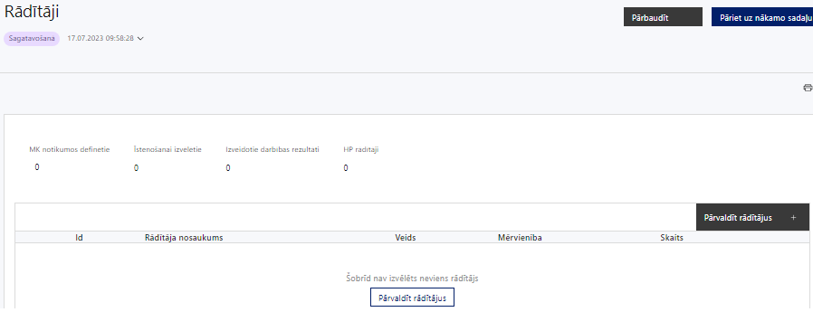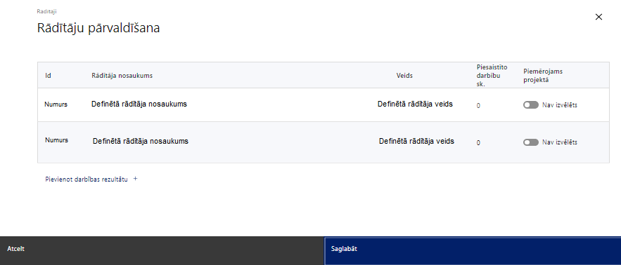
Šajā sadaļā projekta iesniedzējs norāda:
- projekta ietvaros sasniedzamos uzraudzības rādītājus atbilstoši SAMP MK noteikumu 8. punktam, nodrošinot, ka ir sasniedzami šādi rādītāji:
  - programmas iznākuma rādītājs ₋ līdz 2029. gada 31. decembrim:
    - nodarbinātas personas, tostarp pašnodarbinātas personas (personu skaits) – 3950;
    - profesionālajā izglītībā iesaistīto izglītojamo skaits (personu skaits) – 1 610;
  - programmas rezultāta rādītāji līdz 2029. gada 31. decembrim :
- dalībnieki, kuri sešus mēnešus pēc jaunas kvalifikācijas iegūšanas atrodas labākā darba tirgus situācijā (procenti) – 40% no “nodarbinātas personas, tostarp pašnodarbinātas personas” iznākuma rādītāja vērtības;
- dalībnieki, kuri sešus mēnešus pēc dalības pārtraukšanas ir nodarbināti, tai skaitā pašnodarbinātie (procenti) – 80% no “profesionālajā izglītībā iesaistīto izglītojamo skaits” iznākuma rādītāja vērtības;
  - nacionālais rādītājs, kas jāsasniedz līdz 2029. gada 31. decembrim: vismaz 50% no minētajiem modulārās profesionālās izglītības programmas moduļiem un moduļu kopām īstenoti darba vidē balstītu mācību veidā uzņēmumā un pie amata meistara;
  - HP rādītājus, tai skaitā atbilstoši SAMP MK noteikumu 53.2.apakšpuktam:
    - specifiskus atbalsta pakalpojumus (ergoterapeita, asistenta, surdotulka, pandusu nomas, indukcijas cilpu nomas, zīmju un vieglās valodas tulka,reāllaika transkripcijas, subtitru, Braila drukas, specializētā transporta pakalpojumu) saņēmušo personu ar invaliditāti skaits;
    - bērnu uzraudzības pakalpojumu saņēmušo personu, kas piedalās mācībās, skaits.
Ņem vērā, ka darbību rādītājus var kumulēt, to piezīmēs norādot kā veidojas kopējā rādītāja vērtība.
  - projekta darbību rezultātus, kas definējami projekta darbības līmenī, nosakot plānotās sasniedzamās vērtības. Ņem vērā, ka darbību rezultātus nevar kumulēt, un katras darbības rezultāts ir attiecināms tikai uz šo darbību.
- Projekta iesniegumā iznākuma un rezultāta rādītājus plāno proporcionāli pasākumam pieejamam finansējumam.
- Projektā sasniedzamos rādītājus uzskata par sasniegtiem ņemot vērā SAMP MK noteikumu 8. punktā, 53.4. un 53.5. apakšpunktā noteikto.
- Projekta rādītājus izmanto sadaļā “Darbības”, norādot, ar kādām darbībām rādītāji tiks sasniegti.
Sasniedzamiem rādītājiem atbilstoši normatīvajos aktos par attiecīgā Eiropas Savienības fonda specifiskā atbalsta mērķa vai pasākuma īstenošanu norādītajam jābūt:
- izmērāmiem;
- rādītāju tabulā norādītajām vērtībām loģiski jāizriet no projektā plānotajām darbībām;
- jāsniedz ieguldījumu mērķa sasniegšanā.

SADAĻA - VALSTS ATBALSTS

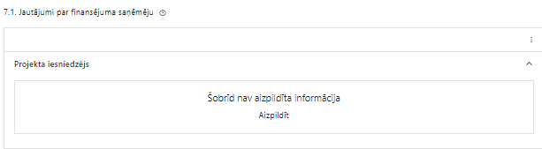 | Caur funkciju “Labot” vai “Aizpildīt” pievieno informāciju par projekta iesniedzēju

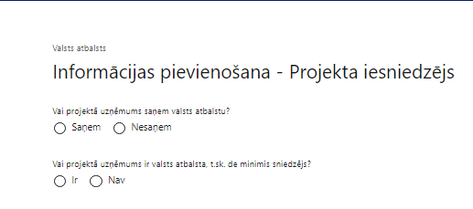 | Vai projektā projekta iesniedzējs saņem valsts atbalstu?  Izvēlnē atzīmē atbilstošo:  - saņem  - nesaņem  Norāda “nesaņem”, jo finansējuma saņēmējs īsteno projektu, kas nav saistīts ar saimnieciskās darbības veikšanu.
Vai projektā finansējuma saņēmējs ir valsts atbalsta, t.sk. de minimis sniedzējs?
Izvēlnē atzīmē atbilstošo:
- ir
- nav
Norāda “nav”, jo finansējuma saņēmējs īsteno projektu, kas nav saistīts ar valsts atbalsta sniegšanu.
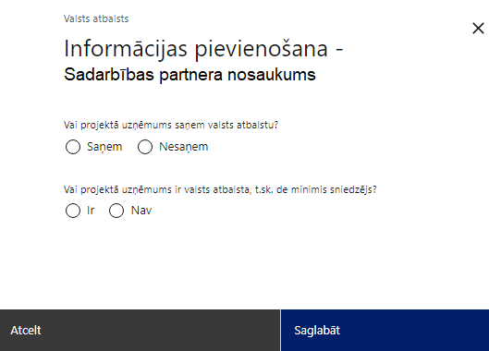 | Vai projektā uzņēmums saņem valsts atbalstu?  Izvēlnē atzīmē atbilstošo:  - saņem  - nesaņem  Norāda “nesaņem”, jo finansējuma saņēmējs īsteno projektu, kas nav saistīts ar saimnieciskās darbības veikšanu.
Vai projektā uzņēmums ir valsts atbalsta, t.sk. de minimis sniedzējs?
Izvēlnē atzīmē atbilstošo:
- ir
- nav
Norāda “nav”, jo finansējuma saņēmējs īsteno projektu, kas nav saistīts ar valsts atbalsta sniegšanu.
- Finansējuma saņēmējs un sadarbības partneri īsteno projektu, kas nav saistīts ar saimnieciskās darbības veikšanu un kam sniegtais atbalsts nav kvalificējams kā komercdarbības atbalsts. Ja projekta dzīves ciklā tiek konstatēts, ka ar saimniecisku darbību nesaistīts projekts projekta īstenošanas laikā vai projekta dzīves ciklā kļūst par projektu, kurā tiek veikta saimnieciskā darbība un atbalsts tam kvalificējas kā komercdarbības atbalsts, vai tiek konstatēts, ka sadarbības partnerim sniegtais atbalsts kvalificējas kā komercdarbības atbalsts, projekta iesniedzējam ir pienākums atmaksāt sadarbības iestādei nelikumīgi saņemto komercdarbības atbalstu kopā ar procentiem par attiecīgo gadu no līdzekļiem, kas brīvi no komercdarbības atbalsta, saskaņā ar Komercdarbības atbalsta kontroles likuma IV vai V nodaļas nosacījumiem.
- Īstenojot projektu sadarbības partneriem jānodrošina atsevišķu ar projekta īstenošanu saistīto saimniecisko darījumu ieņēmumu un izdevumu grāmatvedības uzskaiti, kā arī darbību un ar to īstenošanu saistīto finanšu plūsmu nodalīšanu atbilstoši normatīvajiem aktiem par kārtību, kādā finanšu pārskatos atspoguļojams valsts, pašvaldību, ārvalstu, Eiropas Savienības, citu starptautisko organizāciju un institūciju finansiālais atbalsts (finanšu palīdzība), ziedojumi un dāvinājumi naudā vai natūrā.
- Projekta iesniedzējs paredz, ka, lai noteiktu SAMP MK noteikumu 15.1. apakšpunktā minēto sadarbības partneru, izņemot valsts un pašvaldību profesionālās izglītības iestādes, atbilstību saimnieciskās darbības veicēja pazīmēm, plāno pirms sadarbības līguma noslēgšanas novērtēt izglītības iestādes gada ieņēmumu no saimnieciskās darbības un kopējo gada izdevumu proporciju, balstoties uz attiecīgās izglītības iestādes apliecinājumā sniegto informāciju par iestādes kopējiem gada izdevumiem un ieņēmumiem. Ja šī proporcija nepārsniedz 50% no kopējiem gada izdevumiem, izglītības iestāde neatbilst saimnieciskās darbības veicēja pazīmēm.

SADAĻA – SADARBĪBAS PARTNERI
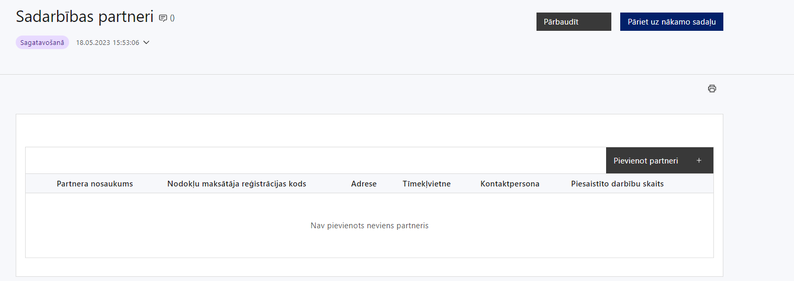 | Caur funkciju “Pievienot partneri” pievieno informāciju par projekta iesniedzēja sadarbības partneriem, norādot to valstisko piederību, reģistrācijas numuru, veidu, nosaukumu, adresi, tīmekļa vietni (pēc izvēles), kontaktpersonas vārdu, uzvārdu, telefona numuru, e-pastu, piesaistīto darbību skaitu un saistītās darbības.
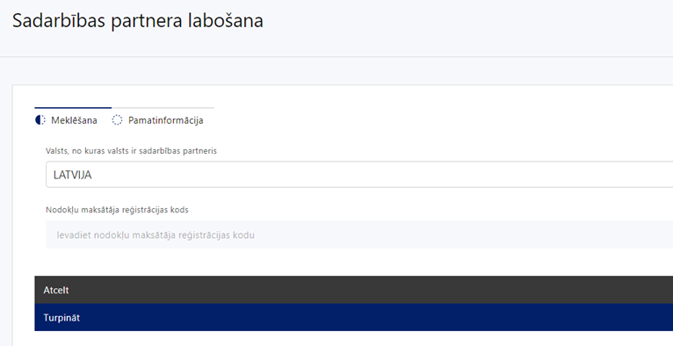  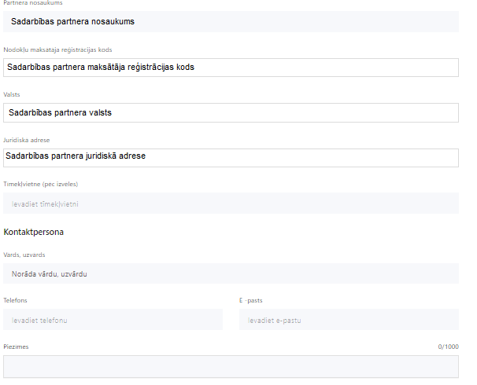 | Valsts  Izvēlnes lauks  Izvēlas sadarbības partnera reģistrācijas valsti
Reģistrācijas numurs/personas kods
Ievada informāciju
Norāda sadarbības partnera reģistrācijas numuru.

Pēc reģistrācijas numura ievadīšanas datu laukos “Partnera nosaukums” un “Juridiskā adrese” informācija ielasās automātiski.
- Projekta iesniedzēja pienākums ir pārliecināties par šīs informācijas atbilstību.
Projekta partnera veids
Ievada informāciju
Norāda sadarbības partnera atbilstošo veidu.
Tīmekļvietne (pēc izvēles)
Ievada informāciju
Pēc izvēles norāda sadarbības partnera tīmekļvietni
Vārds Uzvārds
Ievada informāciju
Sniedz informāciju par kontaktpersonu
Telefons
Ievada informāciju
Sniedz informāciju par kontaktpersonas telefona numuru
E-pasts
Ievada informāciju
Sniedz informāciju par kontaktpersonas saziņas e-pasta adresi
Piesaistīto darbību skaits
Ievada informāciju
Sniedz informāciju par darbību skaitu, ko veiks sadarbības partneris
Saistītās darbības
Ievada informāciju
Sniedz informāciju par to, kādus ieguldījumus partneris dod projekta īstenošanā, norādot attiecīgās projekta darbības vai apakšdarbības, kuru īstenošanā sadarbības partneris iesaistīsies, kā arī sniedz sadarbības partneru izvēles pamatojumu un apraksta plānoto datu apmaiņas norisi starp projekta iesniedzēja un sadarbības partnera informatīvajām sistēmām.

- Projekta iesniegumam jāpiesaista šādus sadarbības partnerus:
  - izglītības iestādes SAMP MK noteikumu 26.3., 26.4., 26.5., 26.6., 26.7., 26.8. un 26.16. apakšpunktā minēto atbalstāmo darbību īstenošanā, sekojošo pienākumu veikšanai:
- pēc mērķa grupas personas pieprasījuma novērtēt mērķa grupas personas prasmes un zināšanas un sniegt konsultācijas piemērotāko mācību izvēlei;
- nodrošināt profesionālās tālākizglītības programmu, profesionālās pilnveides izglītības programmu, modulārās profesionālās izglītības programmas moduļa vai moduļu kopas, studiju moduļa vai studiju kursa īstenošanu mērķa grupas personām, tai skaitā sagatavot un īstenot individuālo mācību plānu modulārās profesionālās izglītības programmas moduļa vai moduļu kopas apguvei mērķa grupas personām vecumā līdz 29 gadiem (ieskaitot), kuras nemācās un nav nodarbinātas, kā arī nodarbinātām personām ar zemu izglītības līmeni;
- nodrošināt mērķstipendijas izmaksu mērķa grupas personām;
- sadarboties ar uzņēmumiem, kuru faktiskā darbības adrese ir Latgales, Vidzemes, Zemgales un Kurzemes statistiskais reģions, darba vidē balstītu mācību īstenošanā.
  - Latvijas Investīciju un attīstības aģentūru SAMP MK noteikumu 26.1. apakšpunktā minētās atbalstāmās darbības īstenošanā, sekojošo pienākumu veikšana
- sadarbībā ar finansējuma saņēmēju apzināt Kurzemes, Latgales, Vidzemes un Zemgales statistisko reģionu darba devēju vajadzības Ekonomikas ministrijas nozaru vajadzību pasūtījuma un atbilstošā mācību piedāvājuma veidošanai;
- sadarbībā ar finansējuma saņēmēju organizēt informatīvas kampaņas, forumus un darba grupas par reģionu attīstības tendencēm, darba tirgū nepieciešamām prasmēm un mācībām attiecīgā reģionā.
  - Latgales, Vidzemes, Zemgales un Kurzemes statistiskā reģiona pašvaldības SAMP MK noteikumu 26.2. un 26.3. apakšpunktā minētās atbalstāmās darbības īstenošanā, kas projekta ietvaros veiks mērķa grupas, īpaši, nodarbināto ar zemu izglītības līmeni, kā arī personu vecumā no 18 līdz 29 gadiem (ieskaitot), kuri nemācās un nav nodarbināti, informēšanu un piesaisti dalībai mācībās, kā arī nodrošinās karjeras konsultāciju pakalpojumus.
  - Nodarbinātības valsts aģentūru – SAMP MK noteikumu 26.3. apakšpunktā minētās atbalstāmās darbības īstenošanā, kas projekta ietvaros nodrošinās karjeras konsultāciju pakalpojumus mērķa grupas personām.
  - Ekonomikas ministriju – SAMP MK noteikumu 26.1. apakšpunktā minētās atbalstāmās darbības īstenošanā.
- Projekta ietvaros piesaistītām izglītības iestādēm jāatbilst šādām prasībām:
- izglītības iestāde ir akreditēta un īsteno licencētu profesionālās izglītības programmu un var nodrošināt tās īstenošanu darba vidē balstītu mācību formā;
- izglītības iestāde ir akreditēta un īsteno akreditēta studiju virziena licencētu studiju programmu;
- izglītības iestāde paredz nodrošināt mācību piedāvājumu, ko ir apstiprinājusi Ekonomikas ministrijas izveidotā Apvienotās pieaugušo izglītības koordinācijas komisija;
- finansējuma saņēmējs pēdējā gada laikā nav izbeidzis sadarbības līgumu ar izglītības iestādi kā sadarbības partneri, pamatojoties uz vismaz vienu no šādiem attiecīgā sadarbības partnera veiktiem pārkāpumiem:
  - netiek ievērotas izglītības programmu īstenošanu regulējošajos normatīvajos aktos un sadarbības līgumā noteiktās prasības un tas apdraud mācību procesa norisi;
  - netiek ievērota sadarbības līgumā noteiktā norēķinu kārtība;
  - netiek ievērota sadarbības līgumā noteiktā kārtība, kādā mērķa grupas personas ieskaitāmas izglītojamo skaitā un atskaitāmas no tā;
  - izglītības iestāde noteikusi mērķa grupas personai jebkāda veida papildu maksu par dalību SAMP MK noteikumu 26.5., 26.6., 26.7. un 26.8. apakšpunktā minētajās atbalstāmajās darbībās vai citas finansiāla rakstura saistības, kas nav atrunātas finansējuma saņēmēja un sadarbības partnera noslēgtajā sadarbības līgumā;
  - finansējuma saņēmējam apzināti sniegta nepatiesa informācija vai sadarbība noslēgta uz nepatiesas informācijas pamata;
  - veicot pārbaudi izglītības iestādē, ir konstatēti SAMP MK noteikumu 26.5., 26.6., 26.7. un 26.8. apakšpunktā minētās atbalstāmās darbības īstenošanas nosacījumu pārkāpumi.
- izglītības iestādes iesaistei projektā sadarbības partnera statusā nav ietekmes uz konkurenci un tirdzniecību Eiropas Savienības iekšējā tirgū. Finansējuma saņēmējs šo nosacījumu vērtē izglītības iestādēm, kuras atbilst saimnieciskās darbības veicēja pazīmēm atbilstoši kādam no šādiem kritērijiem:
  - izglītības programmas izglītības iestādē pārsvarā tiek īstenotas latviešu valodā;
  - vismaz 85% no visiem izglītības iestādes izglītojamiem ir Latvijas iedzīvotāji;
  - augstskola neierindojas piecsimt pasaules labāko universitāšu sarakstā (attiecināms tikai uz augstākās izglītības iestādēm).
- Projekta iesniedzējam ir pienākums projekta iesniegumā pamatot sadarbības partneru izvēli, norādot konkrēto sadarbības partneru iesaistes mehānismu, nepieciešamību un to kompetences atbilstību plānotajām atbalstāmajām darbībām.
- Finansējuma saņēmējs ir atbildīgs par sadarbības partnera pienākumu izpildi projekta īstenošanā un sadarbības partnera īstenotajām funkcijām projektā, tai skaitā novēršot dubultā finansējuma risku.
- Finansējuma saņēmējs un sadarbības partneri nodrošina projekta īstenošanas finanšu plūsmas un darbību veidu skaidru nodalīšanu no citu finansējuma saņēmēja un sadarbības partnera darbību finanšu plūsmām un darbību veidiem, tai skaitā grāmatvedības uzskaitē projekta izmaksu nodalīšanu no saimnieciskās darbības izmaksām, nodrošinot projekta īstenošanas finanšu plūsmas un darbību veidu skaidru nodalīšanu no citu finansējuma saņēmēja un sadarbības partnera darbību finanšu plūsmām un darbību veidiem.
- Ja pasākuma ietvaros īstenotais projekts kļūst par projektu, kurš ir saistīts ar saimniecisko darbību un kuram piešķirtais atbalsts kvalificējas kā komercdarbības atbalsts, projekta iesniedzējam vai sadarbības partnerim ir pienākums atmaksāt sadarbības iestādei projekta ietvaros saņemto nelikumīgo komercdarbības atbalstu kopā ar procentiem no līdzekļiem, kas ir brīvi no komercdarbības atbalsta.
- Finansējuma saņēmējs un sadarbības partneris nodrošina, lai funkcijas, kuras tas pilda projekta īstenošanā, tiktu nodalītas no iestādes pamatfunkciju izpildes.
- Projekta iesniedzējs, iesniedzot projekta iesniegumu, sadaļā “Pielikumi” pievieno sadarbības partnera apliecinājumu par informētību attiecībā uz interešu konflikta jautājumu regulējumu un to integrāciju iekšējās kontroles sistēmā (atlases nolikuma 5. pielikums, attiecināms, ja sadarbības partneris ir publiskā persona, t. sk. tās iestāde, struktūrvienība, orgāns, kapitālsabiedrība)
- Pēc tam, kad noslēgts līgums vai vienošanās par projekta īstenošanu, finansējuma saņēmējs ar katru sadarbības partneri slēdz sadarbības līgumu atbilstoši normatīvajiem aktiem par kārtību, kādā Eiropas Savienības fondu vadībā iesaistītās institūcijas nodrošina Eiropas Savienības fondu ieviešanu 2021.–2027. gada plānošanas periodā un iekļauj arī šādus nosacījumus:
  - maksājumu veikšanas kārtību SAMP MK noteikumu 26.1., 26.2., 26.3., 26.4., 26.5., 26.6., 26.7., 26.8. un 26.16. apakšpunktā minēto atbalstāmo darbību īstenošanai un tiešo attiecināmo izmaksu segšanai;
  - sadarbības partneru dokumentu, pārskatu un citas informācijas aprites un glabāšanas kārtību un termiņus.

SADAĻA – ĪSTENOŠANAS GRAFIKS
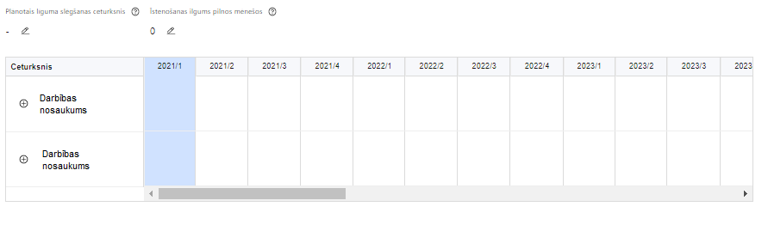 | Lai izveidotu projekta īstenošanas grafiku, norāda plānoto līguma/vienošanās  par projekta īstenošanu slēgšanas ceturksni, īstenošanas ilgums pilnos mēnešos un precizē projekta darbību/apakšdarbību īstenošanas periodu

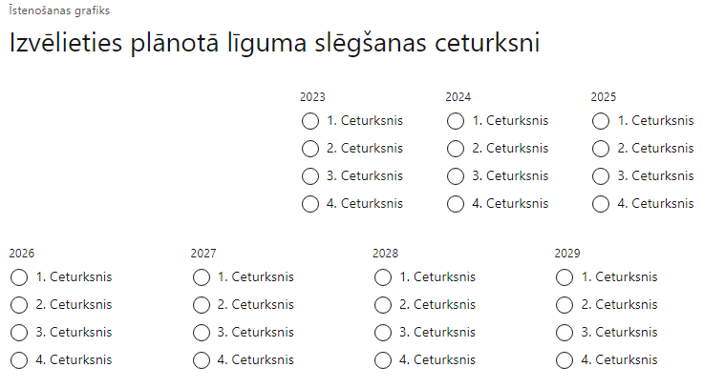 |  | Caur ikonu atvērt modālo logu ceturkšņa izvēlei, kur atzīmē vienu izvēles lauku (ceturksni)  Paredzot plānoto vienošanās par projekta īstenošanu slēgšanas ceturksni, ņem vērā lēmuma par projekta iesnieguma apstiprināšanu pieņemšanai nepieciešamo laiku.  Saskaņā ar plānoto laika grafiku, provizoriskais lēmuma par projekta apstiprināšanu mēnesis ir septembris.
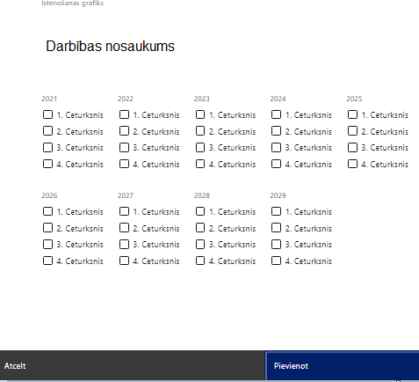 | Īstenošanas grafikā, noklikšķinot uz ikonas,pirms vēlamās darbības vai apakšdarbības, ir iespējams atzīmēt/precizēt vēlamos darbības vai apakšdarbības īstenošanas ceturkšņus.  SAMP MK noteikumu 26. punktā minētās darbības ir atbalstāmas un Finansējuma saņēmējam izmaksas ir attiecināmas no 2025. gada 2. janvāra, savukārt sadarbības partnerim izmaksas ir attiecināmas pēc sadarbības līgumu noslēgšanas, bet ne agrāk kā no dienas, kad noslēgta vienošanās par projekta īstenošanu.
- Atlasē tiek atbalstīts projekts, kura īstenošanas termiņš nepārsniedz SAMP MK noteikumos 38.punktā noteikto īstenošanas termiņu – 2029. gada 30. novembrim.

SADAĻA – FINANSĒJUMA SADALĪJUMS PA AVOTIEM
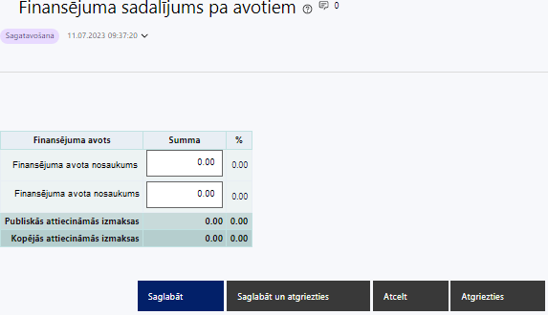 | Finansējuma avots  automātiski tiek attēloti SAMP paredzētie finansējuma avoti  TPFF un valsts budžeta finansējuma summa  Ievada projektā paredzēto finansējuma summu katram finansēšanas avotam  Norāda finansējuma apmēru atbilstoši SAMP MK noteikumu 10.punktā noteiktajam.  Projekta iesniegumā pasākuma īstenošanai kopējo pieejamo finansējumu plāno ne vairāk kā 18 627 560 euro apmērā, tai skaitā Taisnīgas pārkārtošanās fonda (turpmāk ‒ TPF) finansējumu– 15 833 426 euro apmērā un valsts budžeta finansējumu – 2 794 134 euro apmērā.  Publiskās un kopējās attiecināmo izmaksu summa  automātiski tiek aprēķināts finansējuma apjoms % automātiski tiek aprēķināts finansējuma apjoma procentuālais lielums konkrētajam finansējuma avotam pa visu projekta īstenošanas laiku (gadiem)  Maksimālais TPF finansējuma apmērs nepārsniedz 85% no projekta kopējā attiecināmā finansējuma.
- Atlasē tiek atbalstīts projekts, kurā paredzētais TPF un valsts budžeta finansējuma apmērs un intensitāte nepārsniedz SAMP MK noteikumu 10. un 12. punktā noteikto finansējuma apmēru un intensitāti.

SADAĻA – PROJEKTA BUDŽETA KOPSAVILKUMS
Projekta iesnieguma sadaļā “Projekta budžeta kopsavilkums” izmaksu pozīcijas ir definētas atbilstoši SAMP MK noteikumu 28., 29., 31., 32., 33., 34., 35. punktā noteiktajām attiecināmajām izmaksām.
Šajā sadaļā projekta iesniedzējs:
- kolonnā “Izmaksu pozīcijas nosaukums” iekļauj tādas izmaksas, kas atbilst SAMP MK noteikumu 29. punktā noteiktajai pozīcijai;
- kolonnā “Izmaksu veids (tiešās/ netiešās)” norāda vai budžetā iekļautās izmaksas atbilstoši SAMP MK noteikumu 28.1.apakšpunktam ir tiešās attiecināmās izmaksas (ieliekot ķeksīti);
- kolonnā “Vienas vienības izmaksu pielietojums” norāda “ir”, ja, atbilstoši SAMP MK noteikumu noteiktajam izmaksām piemēro vienas vienības izmaksas;
- kolonnā “Daudzums” norāda, piemēram, pakalpojumu līgumu skaitu, pakalpojuma ilgumu mēnešos u.tml. Norādītā informācija kolonnās “Daudzums” un “Mērvienība” nedrīkst būt pretrunīga ar projekta iesnieguma sadaļā “Darbības” norādītajiem plānotajiem darbību rezultātiem;
- kolonnā “Mērvienība” norāda vienības nosaukumu, piemēram, pasākumi, dalībnieki, līgumi u.tml;
- kolonnā “Projekta darbības Nr.” norāda atsauci uz projekta darbību/apakšdarbību, uz kuru šīs izmaksas attiecināmas. Ja izmaksas attiecināmas uz vairākām projekta darbībām/apakšdarbībām - norāda visas;
- kolonnā “Attiecināmās izmaksas” norāda attiecīgās izmaksas euro ar diviem cipariem aiz komata;
- kolonnā “t.sk. PVN” norāda plānoto pievienotās vērtības nodokļa apmēru. Saskaņā ar SAMP MK noteikumu 35.punktā noteikto pievienotās vērtības nodokļa izmaksas ir attiecināmas, tiešajām attiecināmajām izmaksām atbilstoši Regulas 2021/1060² 64. panta 1. punkta "c" apakšpunkta nosacījumiem, ja vien tas nav atgūstams saskaņā ar normatīvajiem aktiem nodokļu politikas jomā;
- ņemot vērā, ka ir atbalstāmas izmaksas horizontālā principa "Vienlīdzība, iekļaušana, nediskriminācija un pamattiesību ievērošana" darbību īstenošanai, šādas izmaksas (ja attiecināms) paredzēt zem pārējām projekta īstenošanas izmaksām (piemēram, plānojot pakalpojuma vai preču iegādi, attiecīgas izmaksas paredzot zem izmaksu pozīcijas Nr.13.4.2., ievērojot šis izmaksu pozīcijas nosacījumus).
- SAMP MK noteikumu 29.8.1. ietvaros paredzēto izmaksu attiecināšanai plānots pārņemt 4.2.4.2. pasākuma apstiprināto metodiku “Vienības izmaksu standarta likmes aprēķina piemērošanas metodika personu zināšanu, kompetenču un prasmju novērtēšanai un konsultēšanai [..]”;
- SAMP MK noteikumu 29.8.2, 29.8.3., 29.8.4., 29.8.5. 29.12.7.ietvaros paredzēto izmaksu attiecināšanai plānots pārņemt 4.2.4.2. pasākuma ietvaros apstiprināto metodiku “Vienības izmaksu standarta likmes aprēķina piemērošanas metodika profesionālās tālākizglītības, profesionālās pilnveides, neformālās izglītības programmu, kā arī modulārās profesionālās izglītības programmas moduļa vai moduļu kopas un studiju moduļa vai studiju kursa apguves izmaksām [..]”;
- SAMP MK noteikumu 29.10. ietvaros paredzēto izmaksu attiecināšanai plānots pārņemt 4.2.4.2. pasākuma apstiprināto metodiku “Vienas vienības izmaksu standarta likmes aprēķina un piemērošanas metodika mērķa grupas iesaistei un karjeras konsultāciju īstenošanai [..]”;
  - Ņemot vērā, ka līdz atlases izsludināšanai SAMP MK noteikumu 29.8.7., 29.8.8., 29.8.11., 29.9., apakšpunktā minētas vienkāršoto izmaksu metodikas netika apstiprinātas, projekta iesnieguma atlasē netiks veikta noteikto izmaksu pamatotības un apjoma detalizēta analīze. Izmaksu pamatotības un atbilstības vienkāršoto izmaksu metodikām pārbaude tiks nodrošināta vienošanās par projekta īstenošanu izpildes laikā
Projekta iesnieguma sadaļā “Projekta budžeta kopsavilkums” iekļauj tikai tās izmaksas:
- kas paredzēts segt no projekta finansējuma, tas ir, no TPF un valsts budžeta finansējuma;
- kas ir nepieciešamas projekta īstenošanai un to nepieciešamība izriet no projekta iesnieguma sadaļā “Darbības” paredzētajām projekta darbībām;
- nodrošina rezultātu sasniegšanu (projekta iesnieguma sadaļā “Rādītāji” plānoto rezultātu un norādīto rādītāju sasniegšanu).
Plānojot attiecināmās izmaksas, jāņem vērā MK noteikumos noteiktās izmaksu pozīcijas, to ierobežojumus:
- Vadlīnijas attiecināmo izmaksu noteikšanai Eiropas Savienības kohēzijas politikas programmas 2021.–2027.gada plānošanas periodā”, kas pieejamas Finanšu ministrijas tīmekļa vietnē ;
- Vienas vienības izmaksu standarta likmes aprēķina un piemērošanas metodika iekšzemes komandējumu izmaksām darbības programmas “Izaugsme un nodarbinātība” un Eiropas Savienības kohēzijas politikas programmas 2021.–2027. gadam īstenošanai;
- Vienas vienības izmaksu standarta likmes aprēķina un piemērošanas metodika 1 km izmaksām darbības programmas “Izaugsme un nodarbinātība” un Eiropas Savienības kohēzijas politikas programmas 2021.–2027.gadam īstenošanai”, kas pieejamas Finanšu ministrijas tīmekļa vietnē;
- Projekta iesniedzējs var plānot netiešās izmaksas kā vienu izmaksu pozīciju, piemērojot netiešo izmaksu vienoto likmi 15 % apmērā no SAMP MK noteikumu 29.1. apakšpunktā minētajām tiešajām attiecināmajām personāla izmaksām, kas radušās uz darba tiesisko attiecību pamata;
- Projekta iesniedzējs projekta vadības un īstenošanas personāla izmaksas plāno kā vienu izmaksu pozīciju, piemērojot izmaksu vienoto likmi 17 % apmērā no pārējām tiešajām attiecināmajām izmaksām, kas nav personāla izmaksa;
- Mērķa grupas personām vecumā līdz 29 gadiem, kuras nemācās un nav nodarbinātas, SAMP MK noteikumu 26.5. apakšpunktā minētās mācību izmaksas un SAMP MK noteikumu 26.10. apakšpunktā minētās ārpus formālās izglītības sistēmas apgūtās profesionālās kompetences novērtēšanas izmaksas sedz pilnā apmērā, bet SAMP MK noteikumu 26.6., 26.7., 26.8. un 26.9. apakšpunktā minētās mācību izmaksas sedz 30 līdz 90 procentu apmērā;
- Nodarbinātām mērķa grupas personām, kuras pārstāv mājsaimniecību, kam piešķirts maznodrošinātas vai trūcīgas mājsaimniecības statuss, SAMP MK noteikumu 26.5., 26.6., 26.7., 26.8. un 26.9. apakšpunktā minētās mācību izmaksas un SAMP MK noteikumu 26.10. apakšpunktā minētās ārpus formālās izglītības sistēmas apgūtās profesionālās kompetences novērtēšanas izmaksas sedz pilnā apmērā;
- Nodarbinātām mērķa grupas personām, kuras nepārstāv mājsaimniecību, kam piešķirts maznodrošinātas vai trūcīgas mājsaimniecības statuss, SAMP MK noteikumu 26.5. apakšpunktā minētās mācību izmaksas un šo noteikumu 26.10. apakšpunktā minētās ārpus formālās izglītības sistēmas apgūtās profesionālās kompetences novērtēšanas izmaksas sedz 90 līdz 100% apmērā, bet SAMP MK noteikumu 26.6., 26.7., 26.8. un 26.9. apakšpunktā minētās mācību izmaksas sedz 30 līdz 90% apmērā.
- Plānojot izmaksas, paredz, ka īstenojot SAMP MK noteikumu 26.5. apakšpunktā minēto atbalstāmo darbību, finansējuma saņēmējs atbalstu reģionālajai mobilitātei:
  - varēs piešķirt, ja nodarbinātas mērķa grupas personas, kuras pārstāv mājsaimniecību, kam ir piešķirts maznodrošinātas vai trūcīgas mājsaimniecības statuss, mērķa grupas personas ar funkcionāliem traucējumiem, un mērķa grupas personas vecumā līdz 29 gadiem, kuras nemācās un nav nodarbinātas, modulārās profesionālās tālākizglītības programmu apgūst klātienē apmeklējot izglītības iestādi, uzņēmumu vai amata meistaru, vai prakses vietu;
  - varēs piešķirt, ja mēneša laikā ir saņemts mērķa grupas personas iesniegums par nepieciešamo finanšu atbalstu reģionālajai mobilitātei iepriekšējā mēnesī un finansējuma saņēmējs ir pieņēmis lēmumu par finanšu atbalsta piešķiršanu;
  - izmaksās, ja mērķa grupas personas iesniedz finansējuma saņēmējam izdevumus apliecinošus dokumentus par iepriekšējo mācību mēnesi (sabiedriskā transporta braukšanas biļetes vai degvielas izdevumus apliecinošus dokumentus).
- Plānojot izmaksas, paredz, ka īstenojot SAMP MK noteikumu 26.5. apakšpunktā minēto atbalstāmo darbību finansējuma saņēmējs atbalstu ar dzīvojamās telpas īri vai dzīvošanu dienesta viesnīcā saistīto izdevumu kompensācijai:
  - varēs piešķirt, ja nodarbināta mērķa grupas persona, kuras pārstāv mājsaimniecību, kam ir piešķirts maznodrošinātas vai trūcīgas mājsaimniecības statuss, un mērķa grupas persona vecumā līdz 29 gadiem, kura nemācās un nav nodarbināta, modulārās profesionālās tālākizglītības programmu apgūst klātienē apmeklējot izglītības iestādi, uzņēmumu vai amata meistaru vai prakses vietu;
  - varēs piešķirt, ja uz mācību pieteikuma brīdi izglītības iestāde, uzņēmums vai amata meistars, vai prakses vieta atrodas vismaz 40 kilometru attālumā no mērķa grupas personas deklarētās dzīvesvietas;
  - varēs piešķirt, ja mēneša laikā ir saņemts mērķa grupas personas iesniegums par nepieciešamo finanšu atbalstu ar dzīvojamās telpas īri vai dzīvošanu dienesta viesnīcā saistīto izdevumu kompensācijai iepriekšējā mēnesī, un finansējuma saņēmējs ir pieņēmis lēmumu par finanšu atbalsta piešķiršanu;
  - izmaksās, ja mērķa grupas persona finansējuma saņēmējam iesniedz izdevumus apliecinošus dokumentus par iepriekšējo mācību mēnesi (dzīvojamās telpas īres vai dzīvošanu dienesta viesnīcā izdevumus apliecinošus dokumentus).
- Plānojot izmaksas, paredz, ka īstenojot SAMP MK noteikumu 26.14. un 26.15. apakšpunktā minēto atbalstāmo darbību finansējuma saņēmējs atbalstu bērnu uzraudzības pakalpojumu nodrošināšanai:
  - piešķir, ja mērķa grupas personas, kura pārstāv daudzbērnu ģimeni vai mājsaimniecību, kurai ir piešķirts maznodrošinātas vai trūcīgas mājsaimniecības statuss, apgādībā ir vismaz viens bērns vecumā līdz septiņiem gadiem, vai ja mērķa grupas personas aprūpē ir bērns ar invaliditāti vai pilngadīga persona, kura nav sasniegusi 24 gadu vecumu, ja tai ir noteikta I vai II invaliditātes grupa;
  - piešķir par bērnu līdz trim gadiem piešķir atbilstoši mērķa grupas personas mācību norises grafikam un nodarbību apmeklējumam SAMP MK noteikumu 26.5., 26.6. ,26.7., 26.8. vai 26.9. apakšpunktā minētajās atbalstāmajās darbībās;
  - piešķir par bērnu no trim līdz septiņiem gadiem piešķir, ja mērķa grupas personai SAMP MK noteikumu 26.5., 26.6., 26.7., 26.8. vai 26.9. apakšpunktā minētās atbalstāmās darbības notiek darba dienās pēc septiņiem vakarā vai brīvdienās atbilstoši mērķa grupas personas mācību norises grafikam un nodarbību apmeklējumam;
  - piešķir par bērnu ar invaliditāti vai par pilngadīgu personu, kura nav sasniegusi 24 gadu vecumu, ja tai ir noteikta I vai II invaliditātes grupa, atbilstoši mērķa grupas personas mācību norises grafikam un nodarbību apmeklējumam SAMP MK noteikumu 26.5., 26.6. 26,.7., 26.8. vai 26.9. apakšpunktā minētajās atbalstāmajās darbībās;
  - piešķir, ja mēneša laikā ir saņemts mērķa grupas personas iesniegums par nepieciešamo finanšu atbalstu ar bērnu uzraudzības pakalpojumu saistīto izdevumu kompensācijai iepriekšējā mēnesī, un finansējuma saņēmējs ir pieņēmis lēmumu par finanšu atbalsta piešķiršanu;
  - izmaksā, ja mērķa grupas personas finansējuma saņēmējam iesniedz izdevumus apliecinošus dokumentus par iepriekšējo mēnesi (bērnu uzraudzības pakalpojumu izdevumus apliecinošus dokumentus).
- Plānojot izmaksas, paredz, ka SAMP MK noteikumu 26.10. apakšpunktā minēto atbalstāmo darbību, finansējuma saņēmējs ārpus formālās izglītības sistēmas apgūtās profesionālās kompetences novērtēšanas izmaksu kompensāciju mērķa grupas personai piešķir, ja personas iesniegums par nepieciešamo finanšu atbalstu ir saņemts sešu mēnešu laikā no ārpus formālās izglītības sistēmas apgūtās profesionālās kompetences novērtēšanas dienas.
- Atlasē tiek atbalstīts projekts, kura plānotās darbības un attiecināmās izmaksas:
  - atbilst SAMP MK noteikumu 28., 29., 31., 32., 33., 34., 35. punktā noteiktajam;
  - ir nepieciešamas projekta plānoto darbību īstenošanai, kā arī mērķa grupas vajadzību nodrošināšanai, projekta iesniegumā definēto problēmu risināšanai, un nodrošina projektā izvirzītā mērķa un rādītāju sasniegšanu;
  - pasākuma atbalstāmo darbību ietvaros ir attiecināms pievienotās vērtības nodoklis tiešajām attiecināmajām izmaksām atbilstoši Regulas 2021/1060² 64. panta 1. punkta "c" apakšpunkta nosacījumiem, ja vien tas nav atgūstams saskaņā ar normatīvajiem aktiem nodokļu jomā.

Projekta budžeta kopsavilkums

Kods | Izmaksu pozīcijas nosaukums | Izmaksu veids (tiešās/ netiešās) | Vienas vienības izmaksu pielietojums  (ir vai nav) | Daudzums | Mērvienība | Projekta darbības Nr. | Izmaksas |  | KOPĀ |  | t.sk. PVN
 |  |  |  |  |  |  | Attiecināmās | Neattiecināmās | EUR | %
1. | Projekta izmaksas saskaņā ar vienoto izmaksu likmi | netiešās
1.1. | Netiešās izmaksas, kas ir vienādas ar 15% no 1.2. tiešajām attiecināmajām izmaksām (aile "t.sk. PVN" nav jāaizpilda)  MK noteikumu 31.punkts  Norāda summu, kas vienāda ar 15% no izmaksu pozīcijas Nr.1.2. kopsummas (netiešo izmaksu vienoto likmi piemēro personāla izmaksām, kuras radušās uz darba tiesisko attiecību pamata..  Izmaksas norāda kā vienu izmaksu pozīciju un tās nav nepieciešams atšifrēt sīkāk | netiešās | N/A | N/A | N/A
1.2. | Projekta personāla izmaksas (izņemot virsstundas), piemērojot izmaksu vienoto likmi 17% apmērā no pārējām tiešajām attiecināmajām izmaksām, kas nav personāla izmaksas  MK noteikumu 29.1. punkts  Attiecināmas būs projekta vadības personāla un īstenošanas personāla izmaksas (izņemot virsstundas), kuras saskaņā ar Parlamenta un Padomes regula Nr. 2021/1060) 55. panta 1. punktu projekta iesniegumā plāno kā vienu izmaksu pozīciju, piemērojot izmaksu vienoto likmi 17 % apmērā no pārējām tiešajām attiecināmajām izmaksām, kas nav personāla izmaksas. | tiešās
2. | Projekta vadības izmaksas | tiešās
2.2. | Pārējās vadības izmaksas | tiešās
2.2.1. | Jaunradītu darba vietu aprīkojuma, tai skaitā biroja mēbeļu un tehnikas, datorprogrammu un licenču iegādes vai īres izmaksas finansējuma saņēmēja projekta vadības personālam  SAMP MK noteikumu 29.2. apakšpunkts  Attiecināmas būs jaunradītu darba vietu aprīkojuma, tai skaitā biroja mēbeļu un tehnikas, datorprogrammu un licenču iegādes vai īres izmaksas finansējuma saņēmēja projekta vadības personālam, tai skaitā aprīkojuma uzturēšanas un remonta izmaksas ne vairāk kā 3000 euro apmērā vienai darba vietai visā projekta īstenošanas laikā vai, ja esošo darba vietu aprīkojums ir nolietojies un tiek norakstīts. Ja projekta vadības un īstenošanas personāls ir nodarbināts projektā normālu darba laiku, darba vietas aprīkojuma iegādes vai nomas izmaksas ir attiecināmas 100 procentu apmērā. Ja personāls ir nodarbināts nepilnu darba laiku, darba vietas aprīkojuma iegādes vai nomas izmaksas ir attiecināmas, ņemot vērā attiecīgā darba laika proporciju. Ja personāls ir nodarbināts saskaņā ar daļlaika attiecināmības principu, darba vietas aprīkojuma attiecināmās izmaksas nosakāmas proporcionāli darba laika procentuālajam sadalījumam atbilstoši darbinieka iesaistes periodam projektā pret projekta kopējo īstenošanas ilgumu, ņemot vērā rīkojumā noteikto darbinieka darba laika proporciju vai iepriekšējā mēnesī faktiski nostrādāto darba laiku brīdī, kad darbinieks saņem darba vietas aprīkojumu lietošanā. | tiešās
2.2.2. | Iekšzemes komandējumu un darba braucienu izmaksas finansējuma saņēmēja projekta vadības personālam  SAMP MK noteikumu 29.5. apakšpunkts  Attiecināmas būs iekšzemes komandējumu un dienesta braucienu izmaksas finansējuma saņēmēja projekta vadības personālam SAMP MK noteikumu 26.18 un 26.19. apakšpunktā minētās atbalstāmās darbības īstenošanai attiecināmas atbilstoši vadošās iestādes izstrādātajai metodikai "Vienas vienības izmaksu standarta likmes aprēķina un piemērošanas metodika iekšzemes komandējumu izmaksām darbības programmas "Izaugsme un nodarbinātība” īstenošanai" un Eiropas Savienības kohēzijas politikas programmas 2021.–2027. gadam īstenošanai". | tiešās | ir
2.2.3. | Transporta pakalpojuma izmaksas finansējuma saņēmēja projekta vadības personālam  SAMP MK noteikumu 29.3. apakšpunkts  Attiecināmas būs transporta pakalpojumu izmaksas (maksa par degvielu, maksa par sabiedriskā transporta izmantošanu) finansējuma saņēmēja projekta vadības personālam SAMP MK noteikumu 26.18. un 26.19. apakšpunktā minētās atbalstāmās darbības īstenošanai atbilstoši vadošās iestādes izstrādātajai metodikai "Vienas vienības izmaksu standarta likmes aprēķina un piemērošanas metodika 1 km izmaksām darbības programmas “Izaugsme un nodarbinātība” un Eiropas Savienības kohēzijas politikas programmas 2021.–2027. gadam īstenošanai" | tiešās | ir
2.2.4. | Pārējās transporta pakalpojumu izmaksas (transportlīdzekļu nomas vai transporta pakalpojumu, tai skaitā specializētā transporta, pirkšanas izmaksas) finansējuma saņēmēja projekta vadības personālam  SAMP MK noteikumu 29.4. apakšpunkts  Attiecināmas būs transportlīdzekļu nomas vai transporta pakalpojumu, tai skaitā specializētā transporta, pirkšanas izmaksas finansējuma saņēmēja projekta vadības personālam SAMP MK noteikumu 26.18. un 26.19. apakšpunktā minēto atbalstāmo darbību īstenošanai; | tiešās
3. | Projekta īstenošanas personāla izmaksas | tiešās
3.1. | Pārējās projekta īstenošanas personāla izmaksas | tiešās
3.1.1. | Jaunradītu darba vietu aprīkojuma, tai skaitā biroja mēbeļu un tehnikas, datorprogrammu un licenču iegādes vai īres izmaksas finansējuma saņēmēja īstenošanas personālam  SAMP MK noteikumu 29.2. apakšpunkts  Attiecināmas būs jaunradītu darba vietu aprīkojuma, tai skaitā biroja mēbeļu un tehnikas, datorprogrammu un licenču iegādes vai īres izmaksas finansējuma saņēmēja projekta īstenošanas personālam, tai skaitā aprīkojuma uzturēšanas un remonta izmaksas ne vairāk kā 3000 euro apmērā vienai darba vietai visā projekta īstenošanas laikā vai, ja esošo darba vietu aprīkojums ir nolietojies un tiek norakstīts. Ja projekta vadības un īstenošanas personāls ir nodarbināts projektā normālu darba laiku, darba vietas aprīkojuma iegādes vai nomas izmaksas ir attiecināmas 100 procentu apmērā. Ja personāls ir nodarbināts nepilnu darba laiku, darba vietas aprīkojuma iegādes vai nomas izmaksas ir attiecināmas, ņemot vērā attiecīgā darba laika proporciju. Ja personāls ir nodarbināts saskaņā ar daļlaika attiecināmības principu, darba vietas aprīkojuma attiecināmās izmaksas nosakāmas proporcionāli darba laika procentuālajam sadalījumam atbilstoši darbinieka iesaistes periodam projektā pret projekta kopējo īstenošanas ilgumu, ņemot vērā rīkojumā noteikto darbinieka darba laika proporciju vai iepriekšējā mēnesī faktiski nostrādāto darba laiku brīdī, kad darbinieks saņem darba vietas aprīkojumu lietošanā | tiešās
3.1.2. | Iekšzemes komandējumu un darba braucienu izmaksas finansējuma saņēmēja projekta īstenošanas personālam  SAMP MK noteikumu 29.5. apakšpunkts  Attiecināmas būs iekšzemes komandējumu un dienesta braucienu izmaksas finansējuma saņēmēja projekta īstenošanas personālam SAMP MK noteikumu 26.18. un 26.19. apakšpunktā minētās atbalstāmās darbības īstenošanai attiecināmas atbilstoši vadošās iestādes izstrādātajai metodikai "Vienas vienības izmaksu standarta likmes aprēķina un piemērošanas metodika iekšzemes komandējumu izmaksām darbības programmas "Izaugsme un nodarbinātība” īstenošanai" un Eiropas Savienības kohēzijas politikas programmas 2021.–2027. gadam īstenošanai". | tiešās | ir
3.1.3. | Transporta pakalpojuma izmaksas finansējuma saņēmēja īstenošanas personālam  SAMP MK noteikumu 29.3. apakšpunkts  Attiecināmas būs transporta pakalpojumu izmaksas (maksa par degvielu, maksa par sabiedriskā transporta izmantošanu) finansējuma saņēmēja projekta īstenošanas personālam SAMP MK noteikumu 26.18. un 26.19. apakšpunktā minētās atbalstāmās darbības īstenošanai atbilstoši vadošās iestādes izstrādātajai metodikai "Vienas vienības izmaksu standarta likmes aprēķina un piemērošanas metodika 1 km izmaksām darbības programmas “Izaugsme un nodarbinātība” un Eiropas Savienības kohēzijas politikas programmas 2021.–2027. gadam īstenošanai" | tiešās | ir
3.1.4. | Pārējās transporta pakalpojumu izmaksas (transportlīdzekļu nomas vai transporta pakalpojumu, tai skaitā specializētā transporta, pirkšanas izmaksas) finansējuma saņēmēja projekta īstenošanas personālam  SAMP MK noteikumu 29.4. apakšpunkts  Attiecināmas būs transportlīdzekļu nomas vai transporta pakalpojumu, tai skaitā specializētā transporta, pirkšanas izmaksas finansējuma saņēmēja projekta īstenošanas personālam SAMP MK noteikumu 26.18. un 26.19. apakšpunktā minēto atbalstāmo darbību īstenošanai; | tiešās
4. | Mērķa grupas nodrošinājuma izmaksas | tiešās
4.1. | Mērķstipendiju izmaksas mērķa grupas personām  SAMP MK noteikumu 29.8.9.apakšpunkts  Attiecināmas būs mērķstipendiju izmaksas SAMP MK noteikumu 26.16. apakšpunktā noteiktās darbības īstenošanai. Ik mēnesi piešķiramās mērķstipendijas apmērs vienai mērķa grupas personai ir pieci euro dienā, kad apmeklētas mācības klātienē vai attālināti, nepārsniedzot 100 euro mēnesī. | tiešās
4.2. | Ārpus formālās izglītības sistēmas apgūtās profesionālās kompetences novērtēšanas izmaksas mērķa grupas personām  SAMP MK noteikumu 29.11.1. apakšpunkts  Attiecināmas būs ārpus formālās izglītības sistēmas apgūtās profesionālās kompetences novērtēšanas izmaksas SAMP MK noteikumu 26.10. apakšpunktā minētās atbalstāmās darbības īstenošanai, ko finansējuma saņēmējs mērķa grupas personām finansē atbilstoši Ministru kabineta noteikumu par profesionālās izglītības iestāžu un eksaminācijas centru maksas pakalpojumu cenrādi noteiktajam apmēram | tiešās
4.3. | Finanšu atlīdzība bērna uzraudzības pakalpojumu nodrošināšanai mērķa grupas personām  SAMP MK noteikumu 29.11.2. apakšpunkts  Attiecināmas būs finanšu atlīdzība bērna uzraudzības pakalpojumu nodrošināšanai mācību laikā SAMP MK noteikumu 26.14. un 26.15 apakšpunktā minētās atbalstāmās darbības īstenošanai, ja mērķa grupas persona piedalās SAMP MK noteikumu 26.5., 26.6., 26.7., 26.8. un 26.9. apakšpunktā minētajās atbalstāmajās darbībās, nepārsniedzot vienai mērķa grupas personai bērnu uzraudzības pakalpojumu saistīto izdevumu kompensācijas apmēru 10,08 euro stundā; | tiešās
4.4. | Finanšu atbalsts ceļa izdevumu segšanai mērķa grupas personām  SAMP MK noteikumu 29.11.3.1., 29.11.3.2. un 29.11.3.3. apakšpunkts  Attiecināmas būs:  - vieglā transportlīdzekļa, tai skaitā specializētā transportlīdzekļa, ceļa izdevumu segšanai;  - reģionālās vietējās nozīmes un reģionālās starppilsētu nozīmes sabiedriskā transporta izmaksu segšanai;  - vietējā sabiedriskā (vienas apdzīvotas vietas ietvaros) transporta izmaksu segšanai  braucienam no deklarētās dzīvesvietas vai darbavietas uz mācību vai prakses vietu (tostarp uz uzņēmumu vai pie amata meistara) un atpakaļ SAMP MK noteikumu 26.12. apakšpunktā minētās atbalstāmās darbības īstenošanai, nepārsniedzot 50 euro mēnesī un piemērojot "Vienas vienības izmaksu standarta likmes aprēķina un piemērošanas metodiku 1 km izmaksām darbības programmas "Izaugsme un nodarbinātība" un Eiropas Savienības kohēzijas politikas programmas 2021.–2027. gadam īstenošanai". | tiešās | ir
4.5. | Finanšu atbalsts izdevumiem par dzīvojamās telpas īri vai dienesta viesnīcu mērķa grupas personām  SAMP MK noteikumu 29.11.4. apakšpunkts  Attiecināmas būs finanšu atbalsts izdevumiem par dzīvojamās telpas īri vai dienesta viesnīcu SAMP MK noteikumu 26.13. apakšpunktā minētās atbalstāmās darbības īstenošanai, nepārsniedzot vienam nodarbinātajam kompensācijas apmēru 43,90 euro diennaktī vai kompensācijas apmēru 275,03 euro mēnesī | tiešās
4.6. | Starptautiskās sertifikācijas eksāmenu izmaksas  SAMP MK noteikumu 29.11.5. apakšpunkts  Attiecināmas būs starptautiskās sertifikācijas eksāmenu izmaksas, ja pēc SAMP MK noteikumu 26.6. un 26.8. apakšpunktā minēto mācību apguves tiek iegūts akreditētas personāla sertifikācijas institūcijas sertifikāts. | tiešās
10. | Komunikācijas un vizuālās identitātes nodrošināšanas izmaksas | tiešās
10.1. | Komunikācijas un vizuālās identitātes nodrošināšanas izmaksas  SAMP MK noteikumu 29.6. apakšpunkts  Attiecināmas būs projekta komunikācijas un vizuālās identitātes prasību nodrošināšanas pasākumu izmaksas SAMP MK noteikumu 26.20. apakšpunktā minētās atbalstāmās darbības īstenošanai.
13. | Pārējās projekta īstenošanas izmaksas | tiešās
13.1. | Izmaksas, kuras plāno sadarbības partneriem − izglītības iestādēm | tiešās
13.1.1 | Mērķa grupas personu zināšanu un prasmju novērtēšanas un konsultēšanas izmaksas  SAMP MK noteikumu 29.8.1. apakšpunkts  Attiecināmas būs mērķa grupas personu zināšanu un prasmju novērtēšanas un konsultēšanas izmaksas SAMP MK noteikumu 26.4. apakšpunktā minētās atbalstāmās darbības īstenošanai atbilstoši atbildīgās iestādes apstiprinātai vienkāršoto izmaksu metodikai, kas saskaņota ar vadošo iestādi | tiešās | ir
13.1.2. | Modulārās profesionālās tālākizglītības programmas apguves izmaksas  SAMP MK noteikumu 29.8.2. apakšpunkts  Attiecināmas būs modulārās profesionālās tālākizglītības programmas apguves izmaksas SAMP MK noteikumu 26.5. apakšpunktā minētās atbalstāmās darbības īstenošanai atbilstoši atbildīgās iestādes apstiprinātai vienkāršoto izmaksu metodikai, kas saskaņota ar vadošo iestādi; | tiešās | ir
13.1.3. | Modulārās profesionālās izglītības programmas moduļa vai moduļu kopas apguves izmaksas  SAMP MK noteikumu 29.8.3. apakšpunkts  Attiecināmas būs modulārās profesionālās izglītības programmas moduļa vai moduļu kopas apguves izmaksas, tai skaitā individuālo mācību plānu modulārās profesionālās izglītības programmas moduļa vai moduļu kopas apguvei mērķa grupas personām kuras ir nodarbinātas un ar zemu izglītības līmeni, un mērķa grupas personām vecumā līdz 29 gadiem, kuras nemācās un nav nodarbinātas, sagatavošanas un īstenošanas izmaksas SAMP MK noteikumu 26.6. apakšpunktā minētās atbalstāmās darbības īstenošanai atbilstoši atbildīgās iestādes apstiprinātai vienkāršoto izmaksu metodikai, kas saskaņota ar vadošo iestādi. | tiešās | ir⁶
13.1.4. | Studiju moduļa vai studiju kursa augstskolā vai koledžā apguves izmaksas  SAMP MK noteikumu 29.8.4. apakšpunkts  Attiecināmas būs studiju moduļa vai studiju kursa augstskolā vai koledžā apguves izmaksas SAMP MK noteikumu 26.7. apakšpunktā minētās atbalstāmās darbības īstenošanai atbilstoši atbildīgās iestādes apstiprinātai vienkāršoto izmaksu metodikai, kas saskaņota ar vadošo iestādi. | tiešās | ir⁶
13.1.5. | Profesionālās pilnveides izglītības programmas apguves izmaksas  SAMP MK noteikumu 29.8.5. apakšpunkts  Attiecināmas būs profesionālās pilnveides izglītības programmas apguves izmaksas SAMP MK noteikumu 26.8. apakšpunktā minētās atbalstāmās darbības īstenošanai atbilstoši atbildīgās iestādes apstiprinātai vienkāršoto izmaksu metodikai, kas saskaņota ar vadošo iestādi. | tiešās | ir⁶
13.1.6. | Mērķa grupas personas profesijas prasībām atbilstošu papildu zināšanu un prasmju apliecinošu dokumentu (sertifikāts, apliecība) ieguves izmaksas  SAMP MK noteikumu 29.8.6. apakšpunkts  Attiecināmas būs mērķa grupas personas profesijas prasībām atbilstošu papildu zināšanu un prasmju apliecinošu dokumentu (sertifikāts, apliecība) ieguves izmaksas SAMP MK noteikumu 26.5. un 26.10. apakšpunktā minēto atbalstāmo darbību īstenošanai. | tiešās
13.1.7. | Individuālo aizsardzības līdzekļu izmaksas mērķa grupas personām  SAMP MK noteikumu 29.8.7. apakšpunkts  Attiecināmas būs izmaksas, kas noteiktas normatīvajos aktos par darba aizsardzības prasībām, lietojot individuālos aizsardzības līdzekļus, paredzēto individuālo aizsardzības līdzekļu izmaksas mērķa grupas personām, kas mācās SAMP MK noteikumu 26.5. apakšpunktā minētajā modulārās profesionālās tālākizglītības programmā, atbilstoši atbildīgās iestādes apstiprinātai vienkāršoto izmaksu metodikai, kas saskaņota ar vadošo iestādi | tiešās | ir
13.1.8. | Izmaksas SAMP MK noteikumu 26.5. apakšpunktā minētās atbalstāmās darbības īstenošanai, ko nodrošina izglītības programmas īstenošanā iesaistītam uzņēmumam  SAMP MK noteikumu 29.8.8. apakšpunkts  Attiecināmas būs izmaksas SAMP MK noteikumu 26.5. apakšpunktā minētās atbalstāmās darbības īstenošanai, ko nodrošina izglītības programmas īstenošanā iesaistītam uzņēmumam, atbilstoši atbildīgās iestādes apstiprinātai vienkāršoto izmaksu metodikai, kas saskaņota ar vadošo iestādi. | tiešās | ir
13.1.9. | Normatīvajos aktos par obligātajām veselības pārbaudēm paredzēto veselības pārbaužu izmaksas  SAMP MK noteikumu 29.8.10. apakšpunkts  Attiecināmas būs normatīvajos aktos par obligātajām veselības pārbaudēm paredzēto veselības pārbaužu izmaksas mērķa grupas personām, kas mācās SAMP MK noteikumu 26.5. apakšpunktā minētajā modulārajā profesionālās tālākizglītības programmā. | tiešās
13.1.10. | Projekta īstenošanā iesaistīto izglītības iestāžu projekta koordinatoru un finanšu speciālista atlīdzības izmaksas  SAMP MK noteikumu 29.8.11. apakšpunkts  Attiecināmas būs projekta īstenošanā iesaistīto izglītības iestāžu projekta koordinatoru un finanšu speciālista atlīdzības izmaksas SAMP MK noteikumu 26.5. un 26.16. apakšpunktā minēto atbalstāmo darbību īstenošanai, atbilstoši atbildīgās iestādes apstiprinātai vienkāršoto izmaksu metodikai, kas saskaņota ar vadošo iestādi. | tiešās | ir
13.2. | Izmaksas, ko finansējuma saņēmējs plāno sadarbības partnerim Latvijas Investīciju un attīstības aģentūrai, SAMP MK noteikumu 26.1. apakšpunktā minētās atbalstāmās darbības īstenošanai  SAMP MK noteikumu 29.9. apakšpunkts  Attiecināmas būs izmaksas, ko finansējuma saņēmējs plāno SAMP MK noteikumu 15.2. apakšpunktā minētajam sadarbības partnerim (Latvijas Investīciju un attīstības aģentūrai) un kas ir nepieciešamas SAMP MK noteikumu 26.1. apakšpunktā minētās atbalstāmās darbības īstenošanai atbilstoši atbildīgās iestādes apstiprinātajai vienkāršoto izmaksu metodikai, kas saskaņota ar vadošo iestādi. | tiešās | ir
13.3. | Izmaksas, ko finansējuma saņēmējs plāno sadarbības partneriem − Latgales, Vidzemes, Zemgales un Kurzemes statistiskā reģiona pašvaldībām, SAMP MK noteikumu 26.2. un 26.3. apakšpunktā minēto atbalstāmo darbību īstenošanai  SAMP MK noteikumu 29.10. apakšpunkts  Attiecināmas būs izmaksas, ko finansējuma saņēmējs plāno SAMP MK noteikumu 15.3. apakšpunktā minētajām Latgales, Vidzemes, Zemgales un Kurzemes statistiskā reģiona pašvaldībām un kas ir nepieciešamas SAMP MK noteikumu 26.2. un 26.3. apakšpunktā minēto atbalstāmo darbību īstenošanai atbilstoši atbildīgās iestādes apstiprinātajai vienkāršoto izmaksu metodikai, kas saskaņota ar vadošo iestādi. | tiešās | ir
13.4. | Pakalpojumu (uzņēmuma līgumu) izmaksas: | tiešās
13.4.1. | Informatīvo kampaņu un mērķa grupas informēšanas un piesaistes pasākumu izmaksas  SAMP MK noteikumu 29.7. un 29.12.1. apakšpunkts  Attiecināmas būs informatīvo kampaņu un mērķa grupas informēšanas un piesaistes pasākumu organizēšanas izmaksas SAMP MK noteikumu 26.2. apakšpunktā minētās atbalstāmās darbības īstenošanai, tai skaitā finansējuma saņēmējam attiecināmas izmaksas konferencēm, semināriem, izstādēm, drukātiem materiāliem, kā arī informācijas ievietošanai reģionālajos plašsaziņas līdzekļos. | tiešās
13.4.2. | Horizontālā principa "Vienlīdzība, iekļaušana, nediskriminācija un pamattiesību ievērošana" darbību izmaksas  SAMP MK noteikumu 29.12.2. apakšpunkts  Attiecināmas būs izmaksas horizontālā principa “Vienlīdzība, iekļaušana, nediskriminācija un pamattiesību ievērošana” darbību īstenošanai, tai skaitā pandusu nomas, indukcijas cilpu nomas, zīmju un vieglās valodas tulka, ergoterapeita, asistenta, sudotulka, reāllaika transkripcijas, subtitru, Braila drukas, nodrošināšanai pasākumos iesaistītajām mērķa grupas personām. | tiešās
13.4.3. | Informatīvo materiālu sagatavošanas un izdales materiālu karjeras konsultāciju nodrošināšanas izmaksas  SAMP MK noteikumu 29.12.3. apakšpunkts  Attiecināmas būs informatīvo materiālu sagatavošanas un izdales materiālu karjeras konsultāciju nodrošināšanas izmaksas SAMP MK noteikumu 26.2. un 26.3. apakšpunktā minēto atbalstāmo darbību īstenošanai | tiešās
13.4.4. | Semināru, diskusiju un konferenču organizēšanas izmaksas  SAMP MK noteikumu 29.12.4. apakšpunkts  Attiecināmas būs semināru, diskusiju un konferenču organizēšanas izmaksas SAMP MK noteikumu 26.1., 26.2. un 26.19. apakšpunktā minēto atbalstāmo darbību īstenošanai, tai skaitā telpu īres izmaksas, ja finansējuma saņēmēja un sadarbības partnera projekta aktivitāšu īstenošanai nepieciešams īrēt telpas ārpus finansējuma saņēmēja juridiskās un faktiskās uzturēšanās adreses, kā arī izdales materiālu nodrošinājuma izmaksas. | tiešās
13.4.5. | Izmaksas pieaugušo izglītības īstenošanas atbalstam paredzētās informācijas sistēmas attīstībai un uzturēšanai  SAMP MK noteikumu 29.12.5. apakšpunkts  Attiecināmas būs izmaksas pieaugušo izglītības īstenošanas atbalstam paredzētās informācijas sistēmas attīstībai un uzturēšanai SAMP MK noteikumu 26.17. apakšpunktā minētās atbalstāmās darbības īstenošanai. | tiešās
13.4.6. | Datu ieguves un apstrādes izmaksas  SAMP MK noteikumu 29.12.6. apakšpunkts  Attiecināmas būs izmaksas SAMP MK noteikumu 26.1. apakšpunktā minētās atbalstāmās darbības īstenošanai nepieciešamo datu ieguvei un apstrādei. | tiešās
13.4.7. | Izmaksas neformālās izglītības programmas apguvei  SAMP MK noteikumu 29.12.7. apakšpunkts  Attiecināmas būs izmaksas neformālās izglītības programmas apguvei SAMP MK noteikumu 26.9. apakšpunktā minētās atbalstāmās darbības īstenošanai nepārsniedzot atbildīgās iestādes apstiprinātajā vienkāršoto izmaksu metodikā, kas saskaņota ar vadošo iestādi, noteikto vienas mācību stundas izmaksu vērtību par vienu nodarbināto un viena nodarbinātā kopējās izmaksas neformālās izglītības programmu apguvei.. | tiešās | ir⁶
 | KOPĀ

SADAĻA - OBLIGĀTIE PIELIKUMI
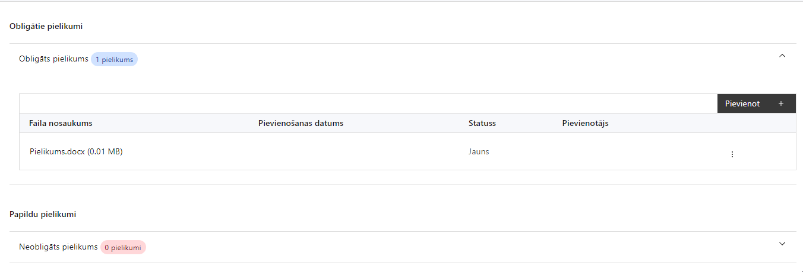

Pielikumi, kas obligāti jāpievieno:
- SAMP MK noteikumu 15.2., 15.3., 15.4. un 15.5. apakšpunktā norādīto sadarbības partneru apliecinājumus par sadarbību projektā;
- sadarbības partnera apliecinājumus par informētību attiecībā uz interešu konflikta jautājumu regulējumu un to integrāciju iekšējās kontroles sistēmā (atlases nolikuma 3.pielikums);
- projekta budžetā (projekta iesnieguma sadaļā “Projekta budžeta kopsavilkums”) norādīto izmaksu apmēru pamatojošos dokumentus (ja tādi ir), vai projekta budžetā iekļauto izmaksu aprēķina atšifrējumu, kas pamato projekta budžetā iekļauto izmaksu apmēru, tai skaitā:
  - MK noteikumu 29.2.apakšpunktā noteikto attiecināmo izmaksu pamatojumam sniedz informāciju par jaunradītu projekta vadības un īstenošanas personāla darba vietu skaitu, personāla nodarbinātības veidu (darba līgums vai cits), tā noslodzi projektā;
  - MK noteikumu 29.3.apakšpunktā noteikto attiecināmo izmaksu pamatojumam sniedz informāciju par plānoto izmantojamo transportlīdzekļa veidu (vieglais transportlīdzeklis vai reģionālais sabiedriskais transports) un plānoto maršrutu, tā kopējo garumu kilometros;
  - informāciju par finansējuma apjomu, kas projekta ietvaros tiks novirzīts sadarbības partneriem (ja attiecināms).

Papildpielikumi
Papildu informācija, kas nepieciešama projekta iesnieguma vērtēšanai, ja to nav iespējams integrēt projekta iesniegumā.

SADAĻA - APLIECINĀJUMI

Obligātie apliecinājumi
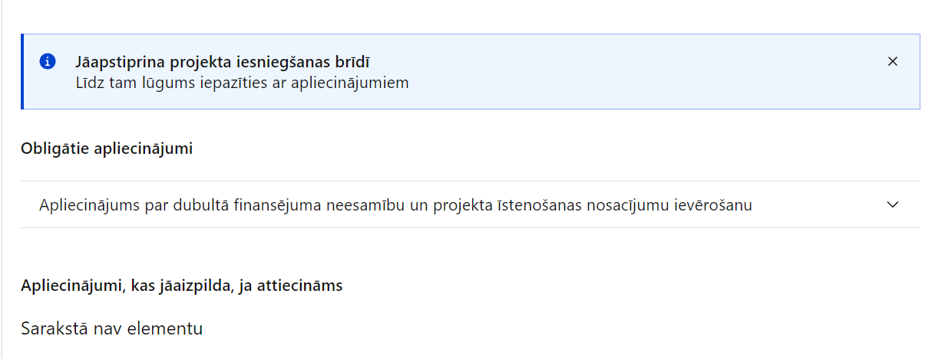
Projekta iesniegšanas brīdī jāapstiprina visi obligātie apliecinājumi, tai skaitā arī:
- “Apliecinājums par informācijas patiesumu un spēju īstenot projektu”;
- “Apliecinājums par sadarbības partneru izvērtējumu”;
- “Apliecinājums par informētību attiecībā uz interešu konflikta jautājumu regulējumu un to integrāciju iekšējās kontroles sistēmā”.

Apliecinājums par informācijas patiesumu un spēju īstenot projektu
Manis pārstāvētā projekta iesniedzēja un sadarbības partnera, ja tāds projektā ir paredzēts, vārdā apliecinu, ka:
- projekta iesniedzējs, t. sk. projekta iesniedzēja valdes vai padomes loceklis vai prokūrists, vai persona, kura ir pilnvarota pārstāvēt projekta iesniedzēju ar filiāli saistītās darbībās, neatbilst nevienam no Eiropas Savienības fondu 2021.–2027. gada plānošanas perioda vadības likuma 22. panta pirmajā daļā minētajiem izslēgšanas noteikumiem (nav attiecināms uz tiešās vai pastarpinātās pārvaldes iestādēm, atvasinātām publiskām personām, citām valsts iestādēm);
- projekta iesniedzēja rīcībā ir pietiekami finanšu resursi projekta īstenošanas nodrošināšanai pienācīgā apjomā (nav attiecināms uz valsts budžeta iestādēm);
- projekta iesniegumā un tā pielikumos sniegtās ziņas atbilst patiesībai un projekta īstenošanai pieprasītais Eiropas Savienības fonda līdzfinansējums tiks izmantots saskaņā ar projekta iesniegumā noteikto;
- nav zināmu iemeslu, kādēļ šis projekts nevarētu tikt īstenots vai varētu tikt aizkavēta tā īstenošana, un apstiprinu, ka projektā noteiktās saistības iespējams veikt normatīvajos aktos par attiecīgās Eiropas Savienības fonda specifiskā atbalsta mērķa vai tā pasākuma īstenošanu noteiktajos termiņos;
- atbilstoši normatīvo aktu nosacījumiem projekts netiek un nav ticis finansēts/līdzfinansēts no citiem Eiropas Savienības finanšu avotiem vai citiem ārvalstu finanšu instrumentiem, kā arī valsts un pašvaldību budžeta līdzekļiem, un projekta ietvaros plānotās darbības nepārklājas ar darbībām, kas tiek finansētas citu Eiropas Savienības fondu specifisko atbalsta mērķu un citu ārvalstu finanšu instrumentu ietvaros, kā arī no valsts un pašvaldību budžeta līdzekļiem, un projekta iesnieguma apstiprināšanas gadījumā šis projekta iesniegums un tajā minētās plānotās darbības netiks iesniegtas finansēšanai/līdzfinansēšanai no citiem finanšu avotiem;
- projekta iesniedzējs un tā sadarbības partneris, ja tāds projektā ir paredzēts, pēdējo divu gadu laikā pirms pieteikšanās uz Eiropas Savienības fonda finansējumu nav veicis pārcelšanu regulas Nr. 651/2014 2. panta 61. a punkta izpratnē uz vietu, kurā tiks veikts atbalstītais ieguldījums, un apņemas to nedarīt divus gadus pēc tam, kad ir pabeigts atbalstītais ieguldījums (ar pabeigtu ieguldījumu saskaņā ar regulas Nr. 651/2014 2. panta 47. a punktu saprot brīdi, kad veikts projekta noslēguma maksājums);
- projekta iesniegumam pievienotie dokumentu atvasinājumi, ja tādi ir pievienoti, atbilst manā rīcībā esošiem dokumentu oriģināliem;
- projekta iesniegumam pievienoto dokumentu tulkojumi, ja tādi ir pievienoti, ir pareizi;
- esmu iepazinies(-usies), ar attiecīgā Eiropas Savienības fonda specifiskā atbalsta mērķa, tā pasākuma vai atlases kārtas nosacījumiem un atlases nolikumā noteiktajām prasībām;
- piekrītu projekta iesniegumā norādīto datu apstrādei Kohēzijas politikas fondu vadības informācijas sistēmā un to nodošanai citām valsts informācijas sistēmām, institūcijām.
Apzinos, ka:
- projektu var neapstiprināt līdzfinansēšanai no Eiropas Savienības fonda, ja projekta iesniegums nav pilnībā un kvalitatīvi aizpildīts, normatīvajos aktos par attiecīgā Eiropas Savienības fonda specifiskā atbalsta mērķa, tā pasākuma vai atlases kārtas īstenošanu plānotais Eiropas Savienības fonda finansējums projekta apstiprināšanas brīdī ir izlietots vai citos projektu iesniegumu atlases nolikumā noteiktajos gadījumos;
- projekta izmaksu pieauguma gadījumā projekta iesniedzējs sedz visas izmaksas, kas var rasties izmaksu svārstību rezultātā;
- projekts būs jāīsteno saskaņā ar projekta iesniegumā paredzētajām darbībām un rezultāti jāuztur atbilstoši projekta iesniegumā minētajam;
- nepatiesas apliecinājumā sniegtās informācijas gadījumā normatīvajos aktos noteiktās sankcijas var tikt uzsāktas gan pret mani, gan arī pret manis pārstāvēto juridisko personu – projekta iesniedzēju.

Apliecinājums par sadarbības partneru izvērtējumu
Apliecinu, ka:
- tiks veikta SAMP MK noteikumu 15.1. apakšpunktā minēto sadarbības partneru (turpmāk – izglītības iestādes) (izņemot valsts un pašvaldību profesionālās izglītības iestādes) atbilstības pārbaude saimnieciskās darbības veicēja pazīmēm, novērtējot izglītības iestādes gada ieņēmumu no saimnieciskās darbības un kopējo gada izdevumu proporciju, pamatojoties uz attiecīgās izglītības iestādes apliecinājumā sniegto informāciju par iestādes kopējiem gada izdevumiem un ieņēmumiem, secinot, ka proporcija nepārsniedz 50% no kopējiem gada izdevumiem, tādējādi izglītības iestādes iesaistei projektā sadarbības partnera statusā nav ietekmes uz konkurenci un tirdzniecību Eiropas Savienības iekšējā tirgū un plānotais atbalsts nekvalificējas kā komercdarbības atbalsts;
- gadījumos, kad izglītības iestādes (izņemot valsts un pašvaldību profesionālās izglītības iestādes) atbilst saimnieciskās darbības veicēja pazīmēm, ir veikts izvērtējums pēc kāda no šādiem kritērijiem:
  - izglītības programmas izglītības iestādē pārsvarā tiek īstenotas latviešu valodā;
  - vismaz 85 % no visiem izglītības iestādes izglītojamiem ir Latvijas iedzīvotāji;
  - augstskola neierindojas 500 pasaules labāko universitāšu sarakstā (attiecināms tikai uz augstākās izglītības iestādēm),
secinot, ka tiek nodrošināta atbilstība vismaz vienam no iepriekš minētajiem kritērijiem, tādējādi izglītības iestādes iesaistei projektā sadarbības partnera statusā nav ietekmes uz konkurenci un tirdzniecību Eiropas Savienības iekšējā tirgū un plānotais atbalsts nekvalificējas kā komercdarbības atbalsts;
- projekta iesniedzējs paredz pārliecināties, ka izvēlētās izglītības iestādes paredz nodrošināt mācību piedāvājumu, ko ir apstiprinājusi SAMP MK noteikumu 40. punktā minētā Ekonomikas ministrijas izveidotā Apvienotās pieaugušo izglītības koordinācijas komisija;
- projekta iesniedzējs pēdējā gada laikā nav izbeidzis sadarbības līgumu ar izglītības iestādi kā sadarbības partneri, pamatojoties uz vismaz vienu no SAMP MK noteikumu 20.4. apakšpunktā noteiktiem attiecīgā sadarbības partnera veiktiem pārkāpumiem.

Apliecinājums par informētību attiecībā uz interešu konflikta jautājumu regulējumu
un to integrāciju iekšējās kontroles sistēmā
apliecinu, ka:
- esmu informēts(-a) par Eiropas Parlamenta un Padomes 2024. gada 23. septembra Regulas (ES, Euratom) Nr. 2024/2509 par finanšu noteikumiem, ko piemēro Savienības vispārējam budžetam (turpmāk – Finanšu regula), Eiropas Parlamenta un Padomes 2014. gada 26. februāra Direktīvas Nr. 2014/24/ES par publisko iepirkumu un ar ko atceļ Direktīvu 2004/18/EK, likuma “Par interešu konflikta novēršanu valsts amatpersonu darbībā” un Eiropas Komisijas paziņojuma Nr. C/2021/2119 “Norādījumi par izvairīšanos no interešu konfliktiem un to pārvaldību saskaņā ar Finanšu regulu 2021/C 121/01” prasībām un apņemos tās ievērot;
- organizācijā ir izveidota iekšējās kontroles sistēma korupcijas un interešu konflikta riska novēršanai publiskas personas institūcijā atbilstoši Ministru kabineta 2017. gada 17. oktobra noteikumu Nr. 630 “Noteikumi par iekšējās kontroles sistēmas pamatprasībām korupcijas un interešu konflikta riska novēršanai publiskas personas institūcijā” prasībām, kas sevī ietver arī:
- pasākumus interešu konflikta riska kontrolei (preventīvus pasākumus un konstatēšanas pasākumus interešu konflikta riska kontrolei, t. sk. paziņošanas procedūru, labošanas pasākumus), tai skaitā ietverot informāciju par interešu konflikta novēršanu saskaņā ar Finanšu regulas 61. pantu;
- pasākumus krāpšanas un korupcijas risku novēršanai;
- iekšējās informācijas aprites un komunikācijas pasākumus par interešu konflikta, krāpšanas un korupcijas riska novēršanu;
- ētikas kodeksu;
- kārtību, kā darbiniekiem ir jārīkojas gadījumā, ja tie vēlas ziņot par iespējamiem pārkāpumiem (tai skaitā iespējamām koruptīvām darbībām), ietverot pasākumus, lai nodrošinātu ziņotāja anonimitāti un aizsardzību;
- pasākumus aizliegto vienošanos riska kontrolei;
- dubultā finansējuma novēršanas mehānismu pret citiem finansēšanas avotiem, tai skaitā pret Eiropas Savienības kohēzijas politikas programmu 2021.–2027.gadam, Eiropas Savienības struktūrfondu un Kohēzijas fonda 2014.–2020.gada plānošanas perioda darbības programmu “Izaugsme un nodarbinātība” un citiem ārvalstu finanšu instrumentiem;
- trauksmes celšanas sistēmu;
- procedūru disciplināratbildības piemērošanai;
- ziņošanas mehānismu kompetentajām iestādēm par potenciāliem administratīviem vai kriminālpārkāpumiem.

Eiropas Parlamenta un Padomes 2014. gada 17. jūnijs regula Nr. 651/2014, ar ko noteiktas atbalsta kategorijas atzīst par saderīgām ar iekšējo tirgu, piemērojot Līguma 107. un 108. pantu Dokuments attiecas uz EEZ.
Eiropas Parlamenta un Padomes 2021.gada 24.jūnija regula Nr. 2021/1060, ar ko paredz kopīgus noteikumus par Eiropas Reģionālās attīstības fondu, Eiropas Sociālo fondu Plus, Kohēzijas fondu, Taisnīgas pārkārtošanās fondu un Eiropas Jūrlietu, zvejniecības un akvakultūras fondu un finanšu noteikumus attiecībā uz tiem un uz Patvēruma, migrācijas un integrācijas fondu, Iekšējās drošības fondu un Finansiāla atbalsta instrumentu robežu pārvaldībai un vīzu politikai; https://eur-lex.europa.eu/legal-content/LV/TXT/HTML/?uri=CELEX:32021R1060&qid=1625116684765&from=EN
Horizontālais princips “Vienlīdzība, iekļaušana, nediskriminācija un pamattiesību ievērošana”.
Eiropas Savienības fondu 2021. -2027. gada plānošanas perioda 4.2.4.2. pasākuma 2024. gada 29. oktobrī apstiprinātā metodika “Vienības izmaksu standarta likmes aprēķina piemērošanas metodika personu zināšanu, kompetenču un prasmju novērtēšanai un konsultēšanai 4.2.4.2. pasākuma "Atbalsts pieaugušo individuālajās vajadzībās balstītai pieaugušo izglītībai” īstenošanai”
Eiropas Savienības fondu 2021. -2027. gada plānošanas perioda 4.2.4.2. pasākuma 2024. gada 11. oktobrī apstiprinātā metodika “Vienības izmaksu standarta likmes aprēķina piemērošanas metodika profesionālās tālākizglītības, profesionālās pilnveides, neformālās izglītības programmu, kā arī modulārās profesionālās izglītības programmas moduļa vai moduļu kopas un studiju moduļa vai studiju kursa apguves izmaksām Eiropas Savienības Kohēzijas politikas programmas 2021. – 2027. gadam 4.2.4. specifiskā atbalsta mērķa "Veicināt mūžizglītību, jo īpaši paredzot elastīgas kvalifikācijas paaugstināšanas un pārkvalificēšanās iespējas visiem, ņemot vērā digitālās prasmes, labāk paredzot pārmaiņas un jaunas prasības pēc prasmēm, kas balstītas uz darba tirgus vajadzībām, atvieglojot karjeras maiņu un sekmējot profesionālo mobilitāti" 4.2.4.2. pasākuma "Atbalsts pieaugušo individuālajās vajadzībās balstītai pieaugušo izglītībai” īstenošanai”
Eiropas Savienības fondu 4.2.4.2. pasākuma 2025. gada 03. februārī apstiprinātā metodika “Vienas vienības izmaksu standarta likmes aprēķina un piemērošanas metodika mērķa grupas iesaistei un karjeras konsultāciju īstenošanai Eiropas Savienības Kohēzijas politikas programmas 2021. – 2027. gadam 4.2.4. specifiskā atbalsta mērķa "Veicināt mūžizglītību, jo īpaši paredzot elastīgas kvalifikācijas paaugstināšanas un pārkvalificēšanās iespējas visiem, ņemot vērā digitālās prasmes, labāk paredzot pārmaiņas un jaunas prasības pēc prasmēm, kas balstītas uz darba tirgus vajadzībām, atvieglojot karjeras maiņu un sekmējot profesionālo mobilitāti" 4.2.4.2. pasākuma "Atbalsts pieaugušo individuālajās vajadzībās balstītai pieaugušo izglītībai” ietvaros””.
Eiropas Parlamenta un Padomes 2021. gada 24. jūnija Regulas (ES) Nr. 2021/1060, ar ko paredz kopīgus noteikumus par Eiropas Reģionālās attīstības fondu, Eiropas Sociālo fondu Plus, Kohēzijas fondu, Taisnīgas pārkārtošanās fondu un Eiropas Jūrlietu, zvejniecības un akvakultūras fondu un finanšu noteikumus attiecībā uz tiem un uz Patvēruma, migrācijas un integrācijas fondu, Iekšējās drošības fondu un Finansiāla atbalsta instrumentu robežu pārvaldībai un vīzu politikai
Plānots pārņemt Eiropas Savienības fondu 2021. -2027. gada plānošanas perioda 4.2.4.2. pasākuma 2024. gada 29.oktobrī apstiprināto metodiku “Vienības izmaksu standarta likmes aprēķina piemērošanas metodika personu zināšanu, kompetenču un prasmju novērtēšanai un konsultēšanai 4.2.4.2. pasākuma "Atbalsts pieaugušo individuālajās vajadzībās balstītai pieaugušo izglītībai” īstenošanai”
Plānots pārņemt Eiropas Savienības fondu 2021. -2027. gada plānošanas perioda 4.2.4.2. pasākuma ietvaros 2024. gada 11. oktobrī apstiprināto metodiku "Vienības izmaksu standarta likmes aprēķina piemērošanas metodika profesionālās tālākizglītības, profesionālās pilnveides, neformālās izglītības programmu, kā arī modulārās profesionālās izglītības programmas moduļa vai moduļu kopas un studiju moduļa vai studiju kursa apguves izmaksām Eiropas Savienības Kohēzijas politikas programmas 2021. – 2027. gadam 4.2.4. specifiskā atbalsta mērķa "Veicināt mūžizglītību, jo īpaši paredzot elastīgas kvalifikācijas paaugstināšanas un pārkvalificēšanās iespējas visiem, ņemot vērā digitālās prasmes, labāk paredzot pārmaiņas un jaunas prasības pēc prasmēm, kas balstītas uz darba tirgus vajadzībām, atvieglojot karjeras maiņu un sekmējot profesionālo mobilitāti" 4.2.4.2. pasākuma "Atbalsts pieaugušo individuālajās vajadzībās balstītai pieaugušo izglītībai” īstenošanai".
Par metodikas pamatu plānots izmantot "Fiksēto izmaksu vienas vienības standarta likmes individuālo aizsardzības līdzekļu iegādei aprēķina un piemērošanas metodika Darbības programmas “Izaugsme un nodarbinātība” 8.5.1. specifiskā atbalsta mērķa “Palielināt kvalificētu profesionālās izglītības iestāžu audzēkņu skaitu pēc to dalības darba vidē balstītās mācībās vai mācību praksē uzņēmumā” īstenošanai".
Par metodikas pamatu plānots izmantot "Vienas vienības izmaksu standarta likmju aprēķina un piemērošanas metodika Darbības programmas “Izaugsme un nodarbinātība” 8.5.1. specifiskā atbalsta mērķa “Palielināt kvalificētu profesionālās izglītības iestāžu audzēkņu skaitu pēc to dalības darba vidē balstītās mācībās vai mācību praksē uzņēmumā” īstenošanai”
Tiks izstrādātas jaunas vienas vienības izmaksu metodika, kuru plānots izstrādāt un ar vadošo iestādi saskaņotas līdz 6.1.1.5.pasākuma projekta iesnieguma atlases uzsākšanas brīdim. Līdz metodikas saskaņošanai, izmaksas plāno kā faktiskās.
Tiks izstrādātas jaunas vienas vienības izmaksu metodika, kuru plānots izstrādāt un ar vadošo iestādi saskaņotas līdz 6.1.1.5.pasākuma projekta iesnieguma atlases uzsākšanas brīdim. Līdz metodikas saskaņošanai, izmaksas plāno kā faktiskās.
Plānots pārņemt Eiropas Savienības fondu 2021. -2027. gada plānošanas perioda 4.2.4.2. pasākuma 2025. gadā 3. februārī apstiprināto metodiku “Vienas vienības izmaksu standarta likmes aprēķina un piemērošanas metodika mērķa grupas iesaistei un karjeras konsultāciju īstenošanai Eiropas Savienības Kohēzijas politikas programmas 2021. – 2027. gadam 4.2.4. specifiskā atbalsta mērķa "Veicināt mūžizglītību, jo īpaši paredzot elastīgas kvalifikācijas paaugstināšanas un pārkvalificēšanās iespējas visiem, ņemot vērā digitālās prasmes, labāk paredzot pārmaiņas un jaunas prasības pēc prasmēm, kas balstītas uz darba tirgus vajadzībām, atvieglojot karjeras maiņu un sekmējot profesionālo mobilitāti" 4.2.4.2. pasākuma "Atbalsts pieaugušo individuālajās vajadzībās balstītai pieaugušo izglītībai” ietvaros””.
Ministru kabineta 2025. gada 17. jūnija noteikumu Nr.369 “Eiropas Savienības kohēzijas politikas programmas 2021.–2027. gadam 6.1.1. specifiskā atbalsta mērķa “Pārejas uz klimatneitralitāti radīto ekonomisko, sociālo un vides seku mazināšana visvairāk skartajos reģionos” 6.1.1.5. pasākuma “Nodarbināto prasmju paaugstināšana un atbalsts kvalifikācijas iegūšanai, atbalsts darbaspēka mācībām saskaņā ar uzņēmumu pieprasījumu” īstenošanas noteikumi.

